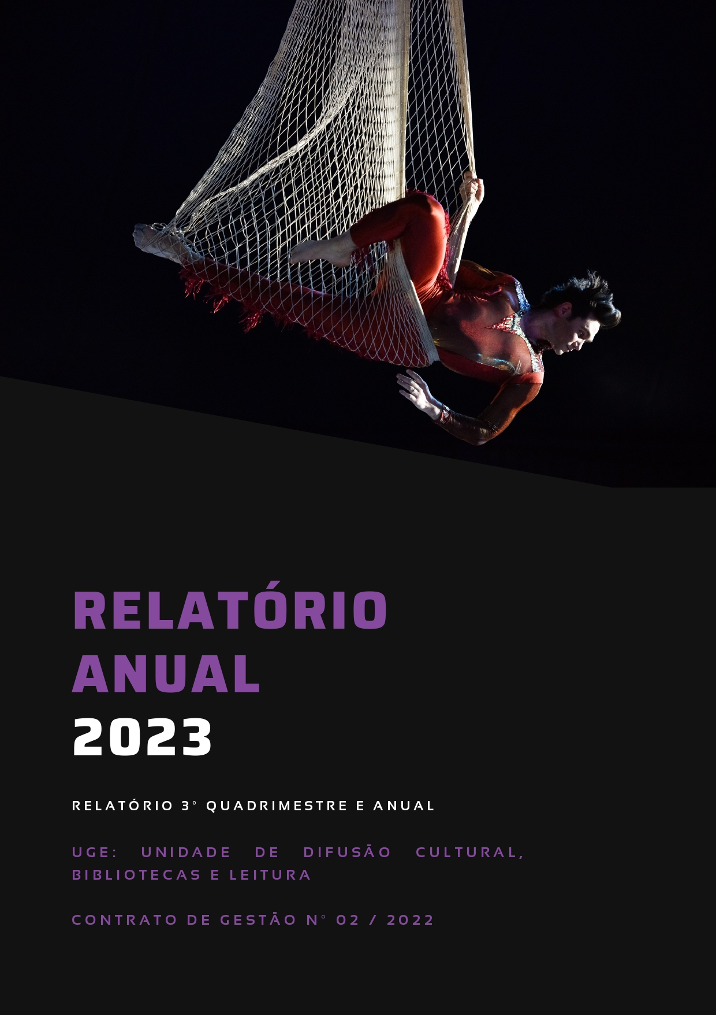

ÍNDICE

APRESENTAÇÃO 3
EIXO 1 - EQUIPAMENTOS DE DIFUSÃO CULTURAL 3
1.1 TEATRO SÉRGIO CARDOSO (TSC) 3
DIFUSÃO VIRTUAL 3
A) SALA NYDIA LICIA (SNL) 4
B) SALA PASCHOAL CARLOS MAGNO (SPCM) 7
C) ESPAÇOS ALTERNATIVOS (EA) 9
1.2. TEATRO MAESTRO FRANCISCO PAULO RUSSO – TEATRO ESTADUAL DE ARARAS (TEA) 10
EIXO 2: PROGRAMAS DE DIFUSÃO, DESCENTRALIZAÇÃO E CIRCULAÇÃO CULTURAL 12
2.1. PROGRAMA DE DIFUSÃO E DESCENTRALIZAÇÃO CULTURAL VIA EDITAIS 12
A) CIRCUITO SP (CSP) 12
B) REVELANDO SP (RSP) 13
C) TRADIÇÃO SP (TSP) / ATENDIMENTO TÉCNICO AO MUNICÍPIO (ATM) 20
D) MAIS GESTÃO SP (MGSP) 21
2.2. FESTIVAIS ARTÍSTICOS E EVENTOS CULTURAIS 23
A) SEMANA GUIOMAR NOVAES (SGN) 23
B) FESTIVAL DE CIRCO SP (FCSP) 27
C) OUTROS FESTIVAIS E APOIO A EVENTOS 29
2.3. CULTSP PLAY 31
2.4. DIVERSIDADE E CIDADANIA: AÇÕES DE PRODUÇÃO, DIFUSÃO, DESCENTRALIZAÇÃO E CIRCULAÇÃO DE PROJETOS VOLTADOS PARA CULTURA NEGRA, OUTRAS ETNIAS E ARTES URBANAS (PCNOEAU) 33
2.5. DIVERSIDADE E CIDADANIA : AÇÕES DE PRODUÇÃO, DIFUSÃO, DESCENTRALIZAÇÃO E CIRCULAÇÃO DE PROJETOS VOLTADOS À CULTURA LGBTQIA+ (PLGBTQIA+) 35
EIXO 3: FOMENTO, NOVAS INICIATIVAS, ESTUDOS E PESQUISAS EM ECONOMIA CRIATIVA 37
3.1. FOMENTO, NOVAS INICIATIVAS, ESTUDOS E PESQUISAS EM ECONOMIA CRIATIVA 37
A) PROGRAMA DE SUSTENTABILIDADE DO CIRCO DE SÃO PAULO (SCSP) 37
B) INICIATIVAS DE INTERATIVIDADE EM ARTE E TECNOLOGIA (IAT) 39
C) ESTUDOS E PESQUISAS EM ECONOMIA E INDÚSTRIA CRIATIVAS (EPEIC) 40
3.2. CONCURSOS E PRÊMIOS - PREMIAÇÕES DA CULTURA DE SÃO PAULO (PCESP) 43
EIXO 4 - FINANCIAMENTO DOS PROGRAMAS/ATIVIDADES 43
4.1. FINANCIAMENTO DOS PROGRAMAS/ATIVIDADES 43
METAS CONDICIONADAS 44
1.1. TEATRO SÉRGIO CARDOSO (TSC) - A) SALA NYDIA LICIA (SNL) 44
1.1. TEATRO SÉRGIO CARDOSO (TSC) - B) SALA PASCHOAL CARLOS MAGNO (SPCM) 45
PROGRAMAS ENCERRADOS, SEM METAS OU NÃO REALIZADOS 45
PACTUADAS 45
CONDICIONADAS 46
CONCLUSÃO 50

APRESENTAÇÃO
Este relatório apresenta o resultado dos programas e ações apoiados pela Associação Paulista dos Amigos da Arte (APAA) em 2023. O documento aborda o desempenho anual com base nas metas estabelecidas no 5º termo aditivo ao Contrato de Gestão 02/2022. Os programas são divididos em 4 eixos e cada programa foi analisado em relação às metas planejadas e aos resultados obtidos, através de 55 indicadores.
O Plano de Trabalho estabelecido para o ano de 2023 contempla os equipamentos culturais Teatro Sérgio Cardoso, Teatro Maestro Francisco Paulo Russo e Mundo do Circo, Programas de Difusão, Descentralização e Circulação Cultural (Circuito SP, Atendimento Técnico ao Município (ATM), Revelando SP e Mais Gestão SP), Festivais Artísticos e Eventos (Semana Guiomar Novaes, Festival de Circo SP e Outros Festivais e Apoio a Eventos), CultSP Play, Diversidade e Cidadania (Projetos voltados para a Cultura Negra, Outras Etnias e Artes Urbanas e Projetos voltados para a Cultura LGBTQIA+), Iniciativas de Interatividade em Arte e Tecnologia, Estudos e Pesquisas em Economia Criativa e Concursos e Prêmios.
A APAA tem como objetivo fortalecer e ampliar as parcerias com os diversos municípios, impulsionar a produção cultural dos territórios paulistas e reforçar nossos valores de transparência, inclusão e diversidade, transformando, democratizando e enriquecendo o cenário cultural do Estado. Para isso, estabelecemos diversas estratégias que se mostraram eficazes na elaboração e implementação dos programas propostos, e isso se confirma através dos dados que serão apresentados a seguir.

EIXO 1 - EQUIPAMENTOS DE DIFUSÃO CULTURAL

1.1 TEATRO SÉRGIO CARDOSO (TSC)

DIFUSÃO VIRTUAL

Desde a implementação da Sala Digital no Teatro Sérgio Cardoso, houve uma expansão nas atividades realizadas de maneira virtual ou híbrida, ampliando as opções de difusão de espetáculos e eventos sediados no TSC. Essas atividades são transmitidas ao vivo e/ou registradas para posterior veiculação na plataforma CultSP Play (antigo #CulturaEmCasa) ou em outras ferramentas de difusão de conteúdos em áudio e vídeo. No 1º Quadrimestre de 2023, observamos uma continuidade na demanda por difusão virtual e híbrida, destacando-se como mecanismos para ampliar o alcance de espetáculos e produtos culturais. A estratégia de diversificação da programação foi mantida para sustentar o interesse do público no formato online. Destacaram-se na programação do TSC no 1° quadrimestre eventos como a apresentação musical "Zizi Possi e Luiza Possi" (formato híbrido, 291 visualizações em 1 sessão), o programa musical "Leela Livre" (transmitido ao vivo, 298 visualizações em 2 sessões), palestras e bate-papo do "Festival de Teatro Musical" (618 visualizações em 11 atividades), apresentações de espetáculos do mesmo festival (2.473 visualizações em 7 apresentações), Dia Nacional da LIBRAS (193 visualizações em 1 sessão) e Dia Nacional da Dança (133 visualizações em 1 sessão).

Já no 2º Quadrimestre, a Sala Digital viabilizou a produção de 10 conteúdos audiovisuais, incluindo 3 espetáculos completos, integrando a programação do TSC Digital. Esses espetáculos foram transformados em minidocumentários, oferecendo entrevistas com artistas e trechos exclusivos das peças. Um destaque foi o espetáculo virtual "Mulheres Que Nascem Com Os Filhos," que registrou 1.032 visualizações. A peça aborda temas como gravidez, puerpério, criação, aceitação do corpo pós-filhos e a nova identidade das mulheres, convidando à reflexão sobre a maternidade.

No 3º Quadrimestre, a plataforma CultSP Play estava em fase de reformulação e planejamento para novas ações, portanto, não foram publicados novos conteúdos de difusão virtual.

Nº | Ação | N°  Indicador | Indicador | Atributo do Indicador | Previsão Quadrimestral |  | Realizado
1A | Apresentações de espetáculos/ atividades culturais | 1 | N° de público virtual | Meta – Resultado | 1º Quadri | 1.200 | 5.770
 |  |  |  |  | 2º Quadri | 2.000 | 1.710
 |  |  |  |  | 3º Quadri | 2.000 | 0
 |  |  |  |  | META ANUAL | 5.200 | 7.480
 |  |  |  |  | ICM% | 100% | 143,85%

Indicador 1: Durante a readequação da plataforma CultSP Play, não foram disponibilizados novos conteúdos virtuais do TSC Digital na plataforma. Apesar da ausência de novos materiais, os conteúdos previamente disponibilizados continuam acessíveis como acervo e mantiveram sua relevância, sendo acessados mesmo após a publicação. Mesmo sem a adição de novos materiais, foi possível atingir a meta anual estabelecida.

A) SALA NYDIA LICIA (SNL)
A Sala Nydia Licia possui como característica a possibilidade de receber grandes espetáculos, prêmios e outras atividades, comportando estruturas de grande porte e público correspondente à demanda dessas produções.

Durante o 1º quadrimestre, alguns destaques da Sala Nydia Licia foram: temporada do monólogo “Eu de você” com Denise Fraga (13.877 pessoas em 21 sessões), o espetáculo de dança “Casa Forte” da Raça Cia de Dança (856 pessoas em 2 sessões), a temporada do espetáculo infantil “Família Dindim” (5.768 pessoas em 16 sessões), e as apresentações do Grupo Corpo (4.619 pessoas em 6 sessões). Nesse período, a sala obteve uma superação das metas de número de ações e de número de público, resultado da estratégia de integrar temporadas maiores de espetáculos com grande repercussão junto de atividades com menor duração na programação do Teatro, somado à grande procura do público e à variedade de datas e horários da programação.

Já no 2º quadrimestre, a Sala Nydia Licia superou novamente a meta de público estabelecida. Nesse período, os espetáculos de dança foram um grande atrativo para o público e a diversidade de dias e horários na programação voltou a influenciar na superação da meta. Se destacaram os espetáculos de dança “Cão sem Plumas”, da Companhia de Dança Deborah Colker (mais de 6,3 mil pessoas em 8 sessões), “Gil Refazendo” e “Breu”, do Grupo Corpo (mais de 3,7 mil pessoas em 5 sessões), o espetáculo ilusionista “Polaris” (8,4 mil pessoas em 12 sessões), e “Bob Esponja: O Musical”, que iniciou suas sessões em 28/07 e continuou até o dia 17/09. Durante a temporada, que durou do 2º ao 3º quadrimestre, o musical alcançou mais de 19,5 mil pessoas.

“Elis, A Musical", iniciou a temporada no palco da Sala Nydia Licia no dia 04/10 e teve sua última apresentação no dia 05/11. O premiado espetáculo voltou aos palcos de São Paulo em uma edição especial comemorativa de 10 anos recriando os momentos mais marcantes da carreira e trajetória pessoal da cantora gaúcha e apresentando mais de 50 obras musicais que se tornaram grandes sucessos na voz da artista. A temporada foi marcada por grande adesão do público, que com 26 apresentações, levou mais de 19 mil pessoas à plateia. O musical garantiu uma média de ocupação de sala de 89,79% em suas 26 apresentações.

O 3° quadrimestre na Sala Nydia Licia recebeu atividades de diversas linguagens artísticas. A Banda Estralo levou ao teatro a peça infantil “Brincadeira Estralante”, no dia 11/10. O espetáculo, que aborda o tema da infância através das relações e afetos que cercam as crianças, recebeu 200 pessoas. Promoveu também o “IX Slam Interescolar SP”, um campeonato de poesia entre escolas, organizado pelo coletivo Slam da Guilhermina, que em 2 dias de encontro levou 910 pessoas à plateia.

O TSC também foi palco de diversas premiações, como “PRIDANSP”, que premia jovens talentos da dança, o “Prêmio Arcanjo” que tem a missão de valorizar a diversidade dos artistas brasileiros que se destacam ao longo do ano em oito categorias, o “Prêmio Melhores Ongs” que reconhece o trabalho prestado pelas instituições não-governamentais no Brasil, e o “Prêmio WME Awards”, totalmente dedicado às mulheres do universo da música que se destacaram ao longo do ano.

Em novembro, em celebração ao Mês da Consciência Negra, a sala foi palco da 2ª Conferência Empresarial ESG Racial. Reunindo mais de 1,5 mil pessoas entre os dias 29/11 e 30/11, esse evento teve como proposta discutir a importância dos Investimentos Sociais Privados em Educação, a fim de mensurar e combater o racismo e a desigualdade dentro das organizações e reunindo CEOs de grandes empresas, especialistas em indicadores de equidade racial e lideranças negras. Ainda neste mês o espetáculo “O Samba das Moças” homenageou a Ivone Lara, Clara Nunes e Alcione, apresentando o legado dessas três grandes artistas de diferentes lugares do Brasil para a música brasileira. Em única apresentação no dia 20/11 o espetáculo obteve um público total de 766 pessoas, chegando a ocupar 92% da sala.
A sala encerrou o ano com a performance de “Construindo Sonhos”, da Associação Fernanda Bianchini, que contou, no total, com a presença de 819 pessoas na plateia. Nas três apresentações realizadas entre novembro e dezembro o público pôde presenciar a criação de uma ponte entre o real e o imaginário através de uma narrativa que, embora apresentada de forma lúdica, explicitou um paralelo entre o que sonhamos e o quanto somos capazes de realizar, representando uma oportunidade única às pessoas com deficiências e síndromes variadas para as artes, em especial à dança.

Nº | Ação | N°  Indicador | Indicador | Atributo do Indicador | Previsão Quadrimestral |  | Realizado
1 | Apresentações de espetáculos/ atividades culturais | 2 | N° de ações | Meta – Produto | 1º Quadri | 30 | 57
 |  |  |  |  | 2º Quadri | 85 | 84
 |  |  |  |  | 3º Quadri | 91 | 86
 |  |  |  |  | META ANUAL | 206 | 227
 |  |  |  |  | ICM% | 100% | 110,19%
 |  | 3 | N° de público | Meta – Resultado | 1º Quadri | 15.000 | 30.318
 |  |  |  |  | 2º Quadri | 25.000 | 45.861
 |  |  |  |  | 3º Quadri | 21.749 | 43.381
 |  |  |  |  | META ANUAL | 61.749 | 119.560
 |  |  |  |  | ICM% | 100% | 193,62%
Retificação 2° quadrimestre: O relatório do 2º quadrimestre contabilizou três atividades referentes ao Encontro Paulista Lei Paulo Gustavo que foram realizadas e contabilizadas dentro do projeto Mais Gestão SP. Dessa forma, a tabela contida neste relatório referente ao número de público e ações realizadas na Sala Nydia Lícia foi corrigida e os números referentes às atividades citadas foram subtraídos. Essa correção, entretanto, não influenciou de forma significativa no atingimento das metas.

Indicador 3: A disparidade do resultado em relação a meta, se deu devido ao impacto de grandes apresentações e temporadas recebidas na Sala Nydia Licia. Em todos os quadrimestres a sala recebeu atrações e espetáculos renomados, que ajudaram a superar as metas de público. No 1º quadrimestre, por exemplo, além da superação da meta referente ao número de ações, destacou-se em número de público o espetáculo “Eu de você”, monólogo estrelando a premiada atriz Denise Fraga. Já no 2º quadrimestre, a Companhia de Dança Deborah Colker apresentou o espetáculo “Cão sem Plumas”, reconhecido e premiado internacionalmente. No último quadrimestre do ano o espetáculo “Elis, A Musical", também premiado e reconhecido pelo público, garantiu uma grande média de ocupação da sala. A notoriedade e qualidade dessas e de outras atrações que passaram pela Sala Nydia Licia em 2023 foram os principais motivos que atraíram a atenção da plateia durante o ano, justificando o grande sucesso de público.

B) SALA PASCHOAL CARLOS MAGNO (SPCM)
A SPCM é uma sala menor do Teatro Sérgio Cardoso e abriga, em grande parte, espetáculos infantis e projetos de cunho experimental, visando incentivar e difundir a produção estética paulista e o desenvolvimento da cadeia produtiva regional.

A disponibilidade de espetáculos, viabilidade técnica para apresentações em dias alternativos aos finais de semana, a composição da programação integrando temporadas de espetáculos e atividades de menor duração, e a otimização de recursos permitiram que a Sala Paschoal Carlos Magno superasse a meta de número de ações no 1º quadrimestre do ano. Isso, somado ao grande interesse em uma programação diversificada, gerou uma superação também da meta de público nesse período. Algumas atividades que se destacaram foram o espetáculo infantil “O cego e o louco” (922 pessoas em 15 sessões), o espetáculo “Textos Cruéis Demais - Quando o amor te vira pelo avesso” (1.206 pessoas em 12 sessões), o espetáculo “Até Quando Você Cabe Em Mim” (761 pessoas em 9 sessões e 1 ensaio aberto) e os espetáculos integrantes da parceria com o “Festival de Teatro Musical” (485 pessoas em 7 apresentações distintas).

Durante o 2º semestre a sala recebeu uma programação diversificada que permitiu que as metas para o período fossem alcançadas. Os destaques foram o show “Histórias e Canções“, dos Trovadores Urbanos, que trouxe 149 pessoas à plateia celebrando os seus 33 anos de carreira, os projetos “Loucos por Criação: Um sarau Psi” e “#Mozart! O Sarau”, que com 2 apresentações atraíram 269 pessoas, e a premiada peça “Mãos Trêmulas”, que atingiu 960 de público presencial em suas 9 sessões.

Já no 3º quadrimestre, de 9 até 19/11, a Sala Paschoal Carlos Magno recebeu o 31º Festival MixBrasil, o maior festival LGBT+ da América Latina. Com o tema “A gente nunca foi tão Mix”, a programação celebrou diferentes identidades de gênero e orientações sexuais, contando com diversos formatos e linguagens como cinema, teatro, performance, música, games e experiências XR. O festival reuniu um público total de 591 pessoas que puderam prestigiar as diferentes atrações presentes nos 7 dias de festival.

O grupo Teatro Cego realizou três apresentações que contaram, no total, com o público de 240 pessoas. No mês de setembro, o grupo apresentou duas sessões do espetáculo “Um Outro Olhar”, que conta a história de uma empregada doméstica e sua patroa que passam, ao mesmo tempo, por um tratamento de câncer. Já no mês de dezembro foi a vez do espetáculo “Clarear – Somos Todos Diferentes”, que aborda a história de quatro jovens com diferentes características que dividem a mesma república. Os espetáculos acontecem completamente no escuro e contam com atores com deficiência visual. Cumpre-se assim, também, um papel social, inserindo esses profissionais no mercado de trabalho e abrindo a possibilidade de uma forma de expressão artística que, até então, imaginava-se inviável para essas pessoas.

Em curta temporada que foi do dia 6 ao dia 29/10, o espetáculo “Parabéns Sr. Presidente in concert” contou com 12 apresentações e recebeu um público de 924 pessoas. Através da atuação de Vannessa Gerbelli, interpretando a cantora lírica Maria Callas, e Ju Knust, interpretando Marilyn Monroe, o espetáculo conseguiu unir duas figuras tão distintas através da maior paixão em comum: a arte.

Nº | Ação | N°  Indicador | Indicador | Atributo do Indicador | Previsão Quadrimestral |  | Realizado
2 | Apresentações de espetáculos/ atividades culturais | 4 | N° de ações | Meta – Produto | 1º Quadri | 25 | 62
 |  |  |  |  | 2º Quadri | 64 | 68
 |  |  |  |  | 3º Quadri | 64 | 72
 |  |  |  |  | META ANUAL | 153 | 202
 |  |  |  |  | ICM% | 100% | 132,03%
 |  | 5 | N° de público | Meta – Resultado | 1º Quadri | 2.200 | 5.037
 |  |  |  |  | 2º Quadri | 4.800 | 4.827
 |  |  |  |  | 3º Quadri | 15.296 | 4.854
 |  |  |  |  | META ANUAL | 22.296 | 14.718
 |  |  |  |  | ICM% | 100% | 66,01%
Indicador 4: A estratégia para que a meta de número de ações fosse superada, principalmente durante o 1º quadrimestre, se baseou nos seguintes fatores: programação pensada para abranger tanto temporadas de espetáculos como atividades de menor duração e a disponibilidade técnica e de agenda para que houvesse programação disponível para além dos finais de semana. Esses fatores, somados à uma otimização do uso dos recursos, permitiu que fossem realizadas mais ações do que o previsto sem implicar em custos adicionais.

Indicador 5: Claramente neste item houve um erro de digitação na construção da meta prevista para o 3º quadrimestre, incluída no contrato através do 4º Termo Aditivo ao CG 02/2022. Deveria ser considerado para a formação da meta o total de lugares disponíveis, ou seja, 149 lugares. Entretanto, verifica-se que foi considerado o número de 239 lugares, o que elevou desproporcionalmente a meta de público. Com a necessária correção, agora verificada, a ocupação total dos 149 lugares corresponderia a um público de 9.536 pessoas diante de 64 atividades realizadas na Sala Paschoal Carlos Magno. Com uma média histórica de 40% de ociosidade das vagas, a meta de público correta e adequada é de 5.722. Com isso, não estamos distantes da meta realizada e a meta anual resta cumprida, conforme se vê na tabela abaixo.

Nº | Ação | N°  Indicador | Indicador | Atributo do Indicador | Previsão Quadrimestral |  | Realizado
2 | Apresentações de espetáculos/ atividades culturais | 4 | N° de ações | Meta – Produto | 1º Quadri | 25 | 62
 |  |  |  |  | 2º Quadri | 64 | 68
 |  |  |  |  | 3º Quadri | 64 | 72
 |  |  |  |  | META ANUAL | 153 | 202
 |  |  |  |  | ICM% | 100% | 132,03%
 |  | 5 | N° de público | Meta – Resultado | 1º Quadri | 2.200 | 5.037
 |  |  |  |  | 2º Quadri | 4.800 | 4.827
 |  |  |  |  | 3º Quadri | 5.722 | 4.854
 |  |  |  |  | META ANUAL | 12.722 | 14.718
 |  |  |  |  | ICM% | 100% | 115,69%

C) ESPAÇOS ALTERNATIVOS (EA)
A categoria “Espaços Alternativos” compreende uma ação de valorizar a realização de atividades em locais distintos das salas principais de espetáculos, a Nydia Licia e a Paschoal Carlos Magno. O foco desses espaços é a realização de atividades pequenas e médias, com montagens alternativas ao palco italiano, além de ações correlatas aos espetáculos em exibição nas duas salas.

O número de público dos Espaços Alternativos no 1º quadrimestre superou o esperado para o período. Isso se deu por conta da alta procura à essa programação e a integração de atividades relacionadas à programação das salas principais do Teatro, como por exemplo as atividades correlatas ao Festival de Teatro Musical, que mobilizou o público dos espetáculos para ações integrantes dos Espaços Alternativos. Alguns destaques foram as atividades audiovisuais, como “Hamlet (curta ficcional)” (324 visualizações, virtualmente) e “Minidoc: Ekena e Lazúli” (266 visualizações, virtualmente), e atividades especiais, como o “Aniversário Amilton Godoy” (715 visualizações em 4 atividades virtuais).

Com início no 1º quadrimestre de 2023, a Oficina de Dança de Salão Online ministrada pelo professor Rogério da Col no Teatro Sérgio Cardoso obteve destaque também no 2º e 3º quadrimestre. Essa Oficina foi um grande sucesso de público, de modo que as aulas oferecidas gratuitamente durante o período atraíram mais de 1,9 mil pessoas ao longo de 46 encontros. A tradicional aula de dança de salão, que ocorre no foyer do Teatro, promove a integração com a comunidade local, uma vez que por ser semanal e gratuita atrai a atenção dos moradores dos arredores do equipamento.

As Oficinas também foram o principal motivo para que a meta de ações realizadas no 2º quadrimestre fosse ultrapassada. Para além dessa atividade, um destaque da programação nesse período foi o espetáculo “Stronger – a mais forte”, que contou com um público total de 183 pessoas ao longo de suas 8 sessões realizadas.

No dia 12/10, em comemoração ao Dia das Crianças, o Teatro Sérgio Cardoso promoveu o evento “Rua de Brincar”, que contou com um público de cerca de 2,2 mil pessoas. Essa atividade aconteceu em frente a entrada do Teatro e contou com diversas atrações para o público infantil como teatro, contação de histórias, circo, oficinas, recreação, entre outros atrativos que divertiram todo o público presente.
Nº | Ação | N°  Indicador | Indicador | Atributo do Indicador | Previsão Quadrimestral |  | Realizado
3 | Atividades multilinguagens em espaços alternativos do teatro e adjacências | 6 | N° de ações | Meta – Produto | 1º Quadri | 40 | 43
 |  |  |  |  | 2º Quadri | 7 | 25
 |  |  |  |  | 3º Quadri | 6 | 18
 |  |  |  |  | META ANUAL | 53 | 86
 |  |  |  |  | ICM% | 100% | 162,26%
 |  | 7 | N°de público | Meta – Resultado | 1º Quadri | 2.900 | 5.751
 |  |  |  |  | 2º Quadri | 3.600 | 933
 |  |  |  |  | 3º Quadri | 1.434 | 2.931
 |  |  |  |  | META ANUAL | 7.934 | 9.615
 |  |  |  |  | ICM% | 100% | 121,19%
Indicador 6: A programação constante das Oficinas de dança fez com que a meta de ações realizadas no ano fosse superada, totalizando 46 encontros ao longo do ano. Sozinha, essa atividade já atinge cerca de 86% da meta anual.

Indicador 7: Como previsto no relatório anterior, a meta anual foi superada mesmo com o número de público não sendo alcançado no 2º quadrimestre. A superação da meta de atividades realizadas e o grande interesse do público na programação proposta nos Espaços alternativos foram as principais causas desse aumento. Ao longo do ano, a constância de participação dos alunos da Oficina de Dança fez com que esse número se mantivesse elevado. Além disso, atividades realizadas para além do espaço físico do teatro como “Rua de Brincar” trazem uma quantidade significativa de público, uma vez que despertam o interesse dos passantes.

1.2. TEATRO MAESTRO FRANCISCO PAULO RUSSO – TEATRO ESTADUAL DE ARARAS (TEA)
O Teatro Maestro Francisco Paulo Russo - Teatro de Araras, reúne sala de espetáculos, espaço para exposições e auditório, aptos a receberem atividades cênicas e musicais, entre outras. Considerado um equipamento cultural de referência na região, também possui reconhecido valor arquitetônico, tendo sido projetado por Oscar Niemeyer.

Sem que houvesse oneração do orçamento para além do planejado, o Teatro de Araras iniciou o ano superando as metas de público e ações realizadas para o 1º quadrimestre. Isso se deu por conta de um esforço de ampliação da programação por parte da curadoria, com a intenção de intensificar as ações e aumentar a visibilidade do equipamento, conseguindo assim realizar atividades de grande expressão no município. Nesse período se destacaram atrações de stand-up comedy como "Sujeito Homem" com Thiago Ventura (795 pessoas em 2 sessões), espetáculos teatrais, como "Eu de você" com Denise Fraga (449 pessoas em 1 sessão), atividades virtuais, como o “Solo Incorreto e Politicamente” com Carol Delgado, integrando a série #OriginalCulturaEmCasa (743 visualizações em 1 conteúdo gravado no Teatro) e espetáculos infantis como "Da Cabeça aos Pés" (1.203 pessoas em 4 sessões).

O stand-up comedy novamente foi destaque na programação do 2º quadrimestre com atividades como “Afonso Padilha - Tour 2023” que, com 11 sessões, levou mais de 3,7 mil pessoas ao Teatro. O público infantil e infanto-juvenil também voltou a ocupar o Teatro nesse período com atrações como “Sonho de Artista”, que contou com 466 pessoas na plateia, e o espetáculo circense Show do Caminhão Trapézio “The Flying Pirates”, que integrou a programação de férias e contou com 131 pessoas de público.

Durante o mês de outubro, a Cia. Arte Cenário apresentou dois diferentes espetáculos no Teatro de Araras. A peça infantil “Aventura pela Natureza” contou com duas sessões no dia 11/10 e apresentou a história de Liz, uma garotinha curiosa que descobre um mundo encantado além de sua imaginação. Com duas sessões nos dias 21/10 e 22/10, respectivamente, o espetáculo “A hora da Clarice – um olhar sobre a vida de Clarice Lispector”, parte do projeto “Biografia em cena”, explorou a vida e a obra da autora, que se destacou por sua habilidade em retratar a alma brasileira através de suas palavras na literatura . Ao todo, os espetáculos reuniram um público de 1.849 pessoas.

O Studio de Dança Petit Allegro apresentou, nos dias 27 e 28/10, o espetáculo “Peter Pan”, contando a história do menino que não queria crescer e vivia aventuras na ilha da Terra do Nunca, junto com a fada Sininho. As duas apresentações levaram um total de 810 pessoas ao Teatro de Araras.

No mês de novembro, em comemoração aos seus 10 anos, o Studio de Dança Paulinho Gonzaga levou para o palco do Teatro de Araras uma linda viagem ao túnel do tempo, performando com jazz dance e suas vertentes os maiores sucessos internacionais dos anos 70, 80, 90 e 2000. Durante os três dias do “IX Festival Anual de Dança Paulinho Gonzaga – Flash Back – 10 Anos”, ao todo, 1.394 pessoas assistiram ao festival.

Nº | Ação | N°  Indicador | Indicador | Atributo do Indicador | Previsão Quadrimestral |  | Realizado
4 | Apresentações de espetáculos/ atividades culturais (sala de espetáculo e/ou espaços alternativos e adjacentes) | 8 | N° de ações | Meta – Produto | 1º Quadri | 20 | 38
 |  |  |  |  | 2º Quadri | 44 | 42
 |  |  |  |  | 3º Quadri | 44 | 44
 |  |  |  |  | META ANUAL | 108 | 124
 |  |  |  |  | ICM% | 100% | 114,81%
 |  | 9 | N° de público | Meta – Resultado | 1º Quadri | 6.585 | 9.230
 |  |  |  |  | 2º Quadri | 13.946 | 10.669
 |  |  |  |  | 3º Quadri | 10.516 | 11.821
 |  |  |  |  | META ANUAL | 31.048 | 31.720
 |  |  |  |  | ICM% | 100% | 102,16%

EIXO 2: PROGRAMAS DE DIFUSÃO, DESCENTRALIZAÇÃO E CIRCULAÇÃO CULTURAL

2.1. PROGRAMA DE DIFUSÃO E DESCENTRALIZAÇÃO CULTURAL VIA EDITAIS

A) CIRCUITO SP (CSP)
O Programa Circuito Cultural destaca-se por promover a descentralização da difusão cultural no Estado de São Paulo, realizando atividades artístico-culturais com profissionais de reconhecida relevância no cenário cultural. O apoio foi concedido através da escolha, contratação e pagamento do cachê para até 4 atividades artístico-culturais para cada município selecionado. O programa integrante da chamada pública "Programas de Difusão Cultural", recebeu propostas entre os dias 03/07 e 31/10. No total, foram 370 propostas inscritas, oriundas de 264 municípios das 16 regiões administrativas do Estado de São Paulo. A comissão contemplou 135 municípios, 15 a mais que no ano anterior, totalizando aporte a 540 atividades para o ano de 2023.

Os municípios com população entre 10 e 30 mil habitantes lideraram em recebimento de ações, com 144 atividades para 36 municípios, atraindo um público de 135 mil pessoas. Na sequência, os municípios com até 5 mil habitantes receberam 108 atividades em 27 municípios, envolvendo mais de 80 mil pessoas.

São Sebastião foi o município com maior público, alcançando mais de 20 mil pessoas com duas atrações musicais: o show da "Banda Via Roma" e Zezé Motta. Salto Grande impactou mais de 11 mil pessoas em três atividades, incluindo as duplas sertanejas “João Marcos e Alessandro” e “As Marcianas”; e o espetáculo infantil “O Diário de Mika".

Novos municípios aderiram ao programa em 2023, como o Monte Castelo, que integrou as quatro ações apoiadas ao calendário de atividades da cidade. Com três atrações musicais e uma circense, movimentou cerca de 5,9 mil pessoas. Sud Mennucci foi contemplado com atividades em diferentes locais, distribuídas na “Praça da Matriz”, no “Centro Comunitário Fábio Rogério Concórdia” e no “Anfiteatro Municipal”, e alcançou mais de 5,2 mil pessoas.

Entre as 16 regiões administrativas contempladas, o programa atendeu 44,5% da região de Santos, através dos municípios de Itanhaém, Mongaguá, Peruíbe e São Vicente. As cidades localizadas na baixada santista reuniram aproximadamente 3,3 mil pessoas. Na região de Presidente Prudente, 20 municípios (37,7% da RA) foram contemplados com 80 atividades, impactando mais de 60 mil pessoas.

O programa fortalece a disseminação das atividades nos municípios, abrangendo uma variedade de espaços públicos e linguagens artísticas. Foram utilizados mais de 300 locais, incluindo praças, teatros, escolas, centros culturais, parques e pistas de skate. As atividades incorporaram diversas expressões culturais, como circo, dança, intervenções artísticas, literatura, música e teatro. Destacam-se as 266 apresentações musicais, que representaram quase metade da programação, seguidas por 94 atrações circenses e 85 de teatro.

Nº | Ação | N°  Indicador | Indicador | Atributo do Indicador | Previsão Quadrimestral |  | Realizado
5 | Apresentações artísticas/ atividades culturais | 10 | N° de ações | Meta – Produto | 1º Quadri | 0 | 0
 |  |  |  |  | 2º Quadri | 0 | 4
 |  |  |  |  | 3º Quadri | 540 | 536
 |  |  |  |  | META ANUAL | 540 | 540
 |  |  |  |  | ICM% | 100% | 100,00%
 |  | 11 | N° de público | Meta – Resultado | 1º Quadri | 0 | 0
 |  |  |  |  | 2º Quadri | 0 | 2.212
 |  |  |  |  | 3º Quadri | 264.000 | 453.877
 |  |  |  |  | META ANUAL | 264.000 | 456.089
 |  |  |  |  | ICM% | 100% | 172,76%
 |  | 12 | N° de municípios atendidos | Dado extra | 1º Quadri | - | 0
 |  |  |  |  | 2º Quadri | - | 4
 |  |  |  |  | 3º Quadri | 135 | 135
 |  |  |  |  | META ANUAL | 135 | 135
 |  |  |  |  | ICM% | 100% | 100,00%

Indicador 11: A superação do resultado em relação à meta inicial reflete o impacto positivo do programa ao promover a difusão cultural de forma descentralizada. O aumento de repasse para o programa, resultado do 5° aditamento ao contrato de gestão, permitiu a ampliação de municípios contemplados, passando de 120 para 135 e, consequentemente, um aumento na quantidade de atividades realizadas. Além disso, a descentralização das atividades culturais e a diversidade de linguagens artísticas contribuíram para um alcance amplo e diversificado de público.

B) REVELANDO SP (RSP)
O Revelando SP tem como propósito valorizar o patrimônio imaterial paulista. Com mais de 50 edições realizadas em 26 anos, é uma festa que reúne a pluralidade da culinária tradicional, o artesanato, a música e as diversas manifestações da cultura popular regional. O encontro fomenta a troca de experiências, a articulação entre comunidades, a extroversão dos saberes e fazeres e a criação de oportunidades de geração de renda. O programa é oferecido pelo Governo do Estado de São Paulo, com realização conjunta da Secretaria da Cultura, Economia e Indústria Criativas, Prefeitura de São José dos Campos e Fundação Cultural Cassiano Ricardo, e gestão e produção da Associação Paulista Amigos da Arte. Este ano, o Revelando SP realizou 2 edições, uma realizada em São José dos Campos e outra foi mantida na capital de São Paulo, no Parque da Água Branca.
A chamada pública, lançada em 03/07 e encerrada em 03/08, recebeu 1.030 propostas, oriundas de 213 municípios paulistas. A aderência de propostas submetidas registra um aumento de 42% em relação a 2022. O resultado publicado no dia 30/08 no site da Amigos da Arte, divulgou a contemplação de 127 municípios, de 14 regiões administrativas.
A primeira edição aconteceu em São José dos Campos, entre 26 e 29/10 (quinta a domingo) no Parque da Cidade, das 10h às 22h. O município voltou a sediar o evento após 7 anos. Estiveram presentes 92 municípios paulistas, provenientes de 14 regiões administrativas. O festival contou com 62 estandes de artesanato de técnicas variadas, com trabalhos em taboa, cerâmica, madeira, bordado, entre outros. Os 51 estandes de culinária ofereceram uma infinidade de pratos típicos, como a farofa de içá, a galinhada de são longuinho, rojão do balaio, doces, cachaças, biscoitos, entre outros diversos sabores espalhados pelo Estado de São Paulo. Foram realizadas durante os 4 dias de festival 45 apresentações com as manifestações artísticas contempladas para o evento. Entre os diversos segmentos, estiveram presentes as expressões: catira, congada, folia de reis, jongo, orquestra de viola, dança cigana, dança indígena, etc. As apresentações foram divididas entre os palcos Difusão e Tradição, e as atrações de cortejo percorreram diversas áreas do parque. Através da parceria com a Fundação Cultural Cassiano Ricardo, a Feira da Solidariedade integrou 6 estandes de culinária ao evento. Os estandes foram representados por organizações sociais sem fins lucrativos do município de São José dos Campos.

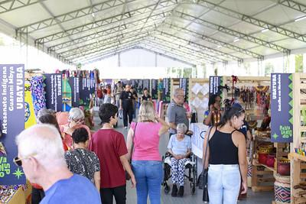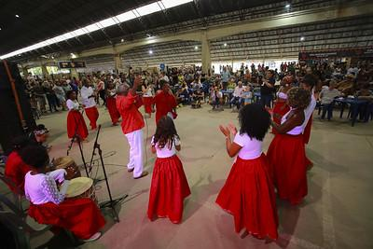
Pavilhão do artesanato e manifestação artística no palco Tradição. Fotos por: Paullo Amarall
Se apresentaram também no Revelando alguns dos maiores nomes da música brasileira. No primeiro dia do evento, 26/10, Almir Sater abriu as atrações musicais e se apresentou às 19h30. No dia seguinte, Marcelo Jeneci subiu ao palco no mesmo horário. As Marcianas realizaram sua apresentação no dia 28 às 16h, seguidas por Fernanda Costa às 19h30 do mesmo dia. A Orquestra Joseense integrou a programação no dia 29, às 11h, enquanto Renato Teixeira encerrou o festival no mesmo dia, às 18h.
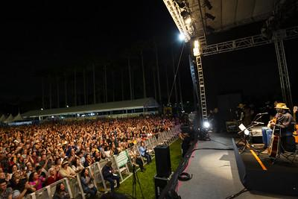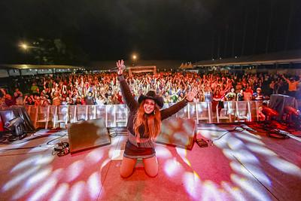
Show de abertura com Almir Sater e show da Fernanda Costa. Fotos por: Paullo Amarall
A primeira edição contou com 170 atividades, alcançando um público de 63 mil pessoas. Foram mais 1,4 mil profissionais beneficiados, entre fornecedores e equipe envolvida, 977 artistas e 291 expositores.
A segunda edição, realizada na capital de São Paulo, no Parque da Água Branca, aconteceu entre os dias 16 e 19/11, das 10h às 22h. Estiveram presentes 106 municípios, provenientes de 14 regiões administrativas. Foram 76 estandes de artesanato, trazendo variados trabalhos como arte em cipó, argila, ferro, entre outros. Estiveram ainda representadas no Revelando SP artes das etnias indígenas Tupi, Guarani, Pataxó e Pankararu, além de produções de comunidades quilombolas. Os 51 estandes de culinária também trouxeram representações típicas dos municípios paulistas, como: buraco quente, roupa velha, paçoca artesanal, entre outros. As 49 manifestações artísticas contempladas se apresentaram no decorrer dos 4 dias de evento, tanto nos palcos quanto cortejando nas áreas do parque. Entre as mais diversas expressões, estiveram presentes: quadrilha de bonecões, samba de lenços, fandango caiçara, dança e canto folclórico, coral indígena, etc.
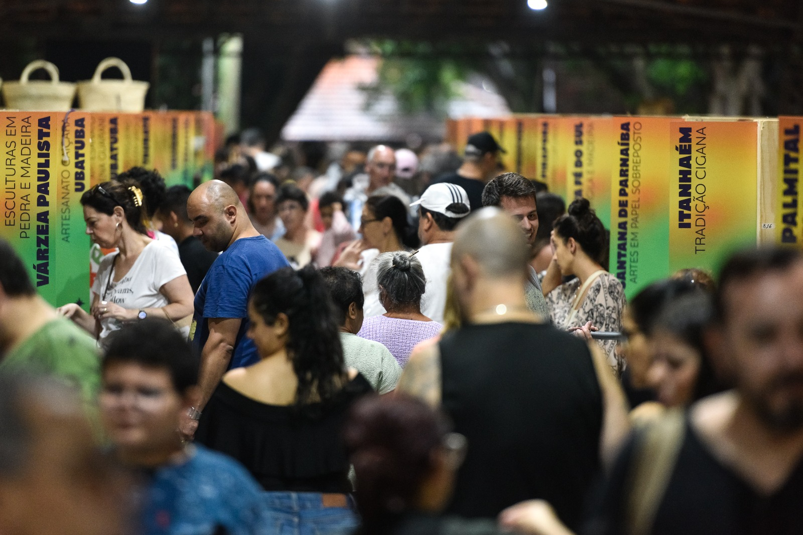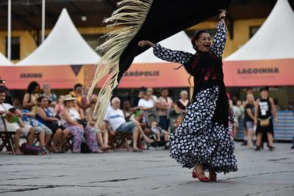
Estandes de artesanato e manifestação cultural na arena do Parque. Fotos por: Adriano Escanhuela
Outra iniciativa que expandiu a forma como a cultura é tratada dentro do Revelando SP foi o SerTão Interior, espaço para contação de histórias, causos e poesias. Essa ação também se deu em formato de cortejo, passeando pelo evento e convidando os presentes a embarcar numa viagem pelas tradições paulistas.
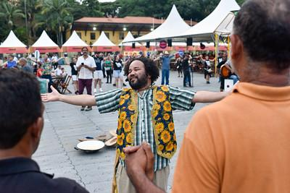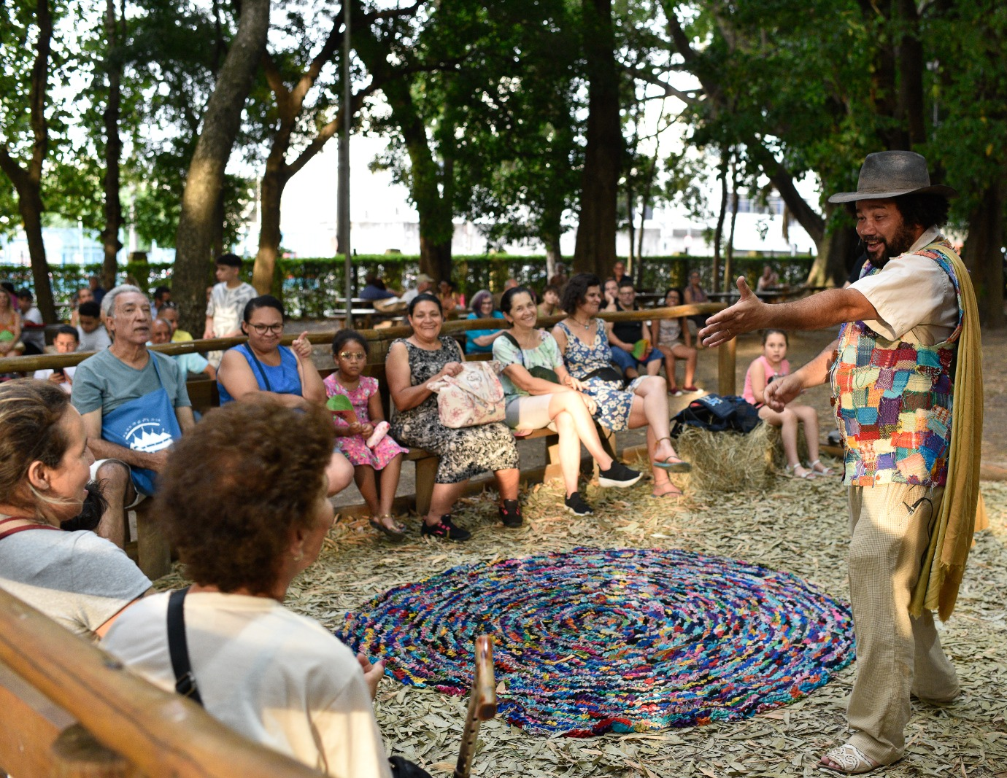
Cortejo com contação de histórias e espaço SerTão Interior. Fotos por: Adriano Escanhuela
A programação de shows teve início com Roberta Miranda, no dia 16/11 (quinta-feira), às 19h30. Se apresentaram também no festival a banda 14 Bis com Tuia, no dia 17/11, às 19h30, a dupla Lourenço e Lourival no dia 18/11, às 19h30, e Ralf, que encerrou o evento no dia 19/11.
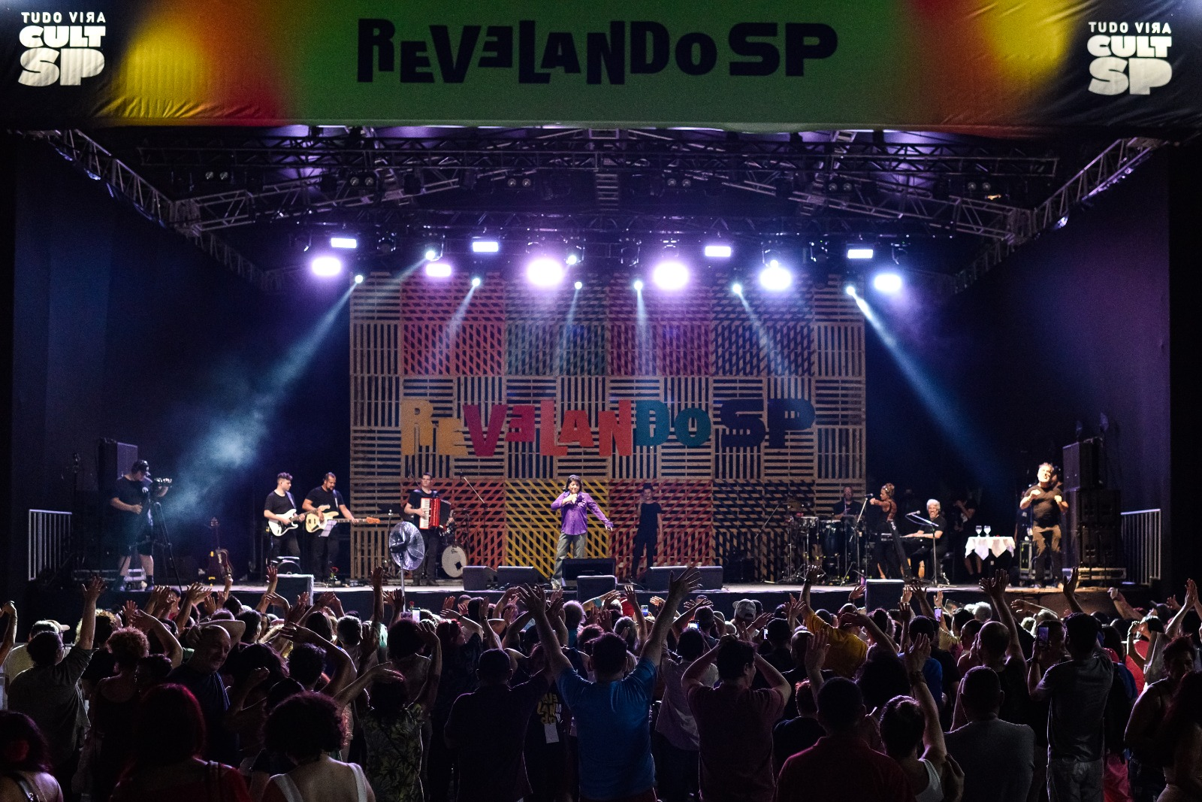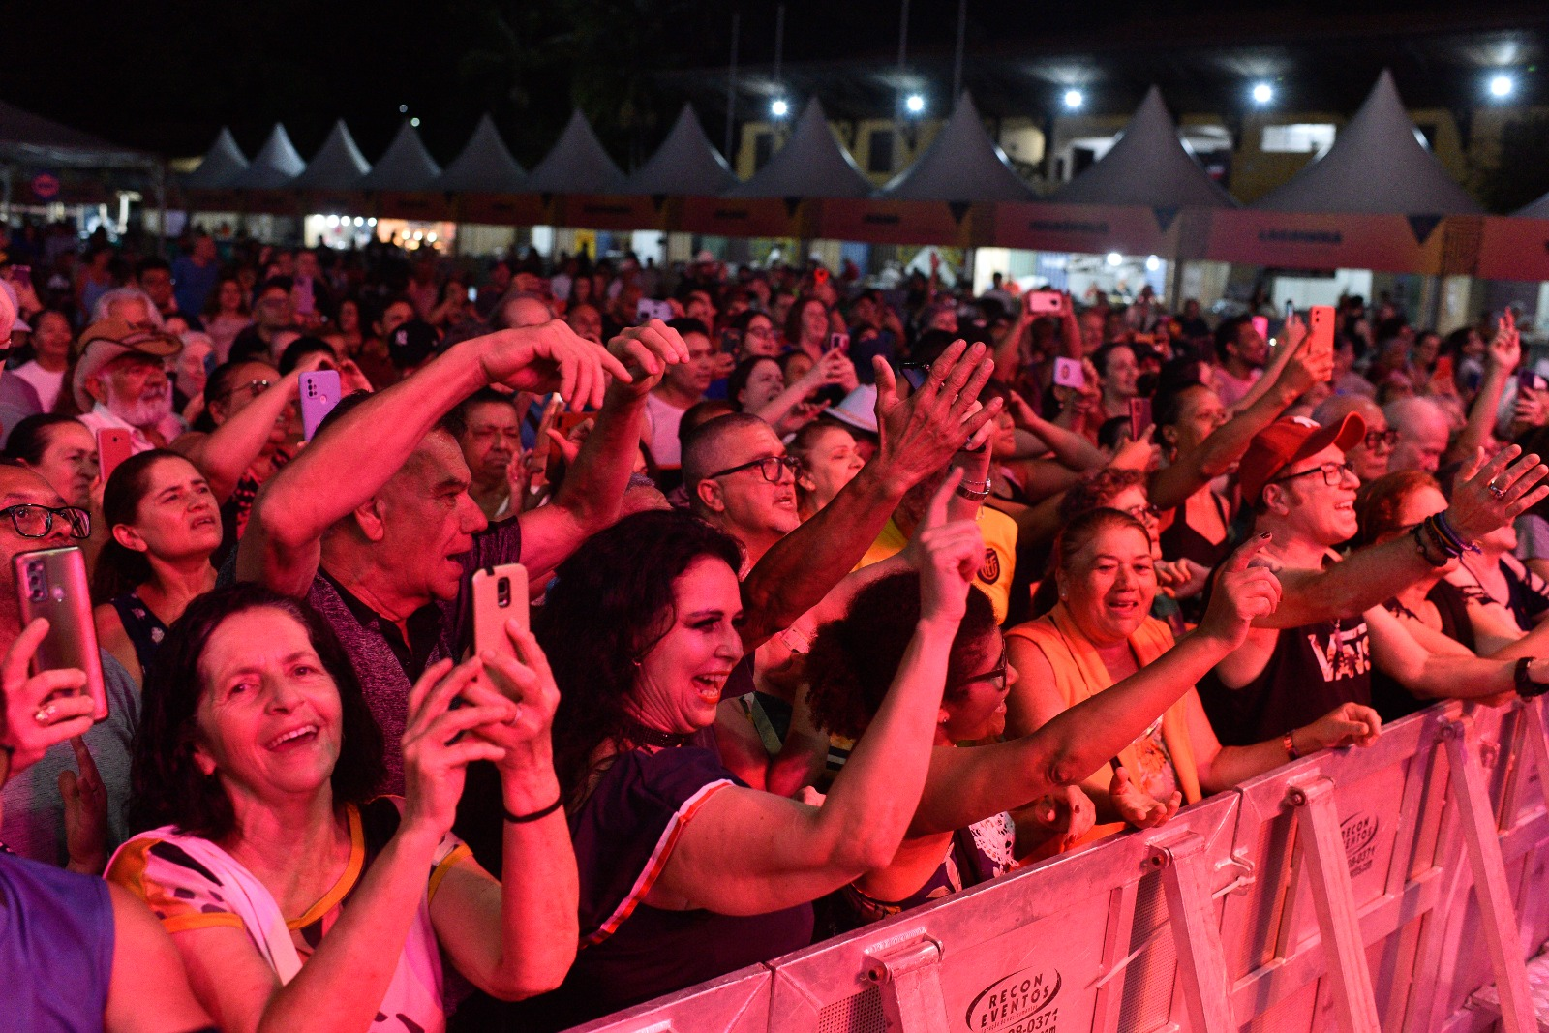
Show de abertura com Roberta Miranda. Fotos por: Adriano Escanhuela
Ao todo, o Revelando São Paulo ofereceu 200 atividades durante os 4 dias de evento, para um público estimado de 40 mil pessoas. Foram beneficiados mais de 1,7 mil profissionais envolvidos no evento, mais de mil artistas e 308 expositores.
Considerando ambas as edições, o Revelando promoveu 370 atividades, para 103 mil pessoas. Mobilizou uma quantidade expressiva de trabalhos diretos e indiretos, beneficiando mais de 5,7 mil artistas e profissionais que participaram do evento. Comprometido com a inclusão, o festival contou com rampas de acesso para as áreas do evento, enquanto 65 atrações artísticas garantiram acessibilidade comunicacional, dispondo de intérpretes de libras.
Com foco na sustentabilidade, a Amigos da Arte abordou três frentes: Social, Ambiental e Econômica. Durante o evento, foram promovidas medidas a fim de atenuar os impactos ambientais, como o estímulo ao uso de embalagens compostáveis na alimentação e uma eficiente gestão de resíduos para atingir a meta de evento lixo zero. No aspecto social, foram incentivadas campanhas de reciclagem, promoção da exposição de artesanato local, contratação de mão de obra local e inclusão de profissionais no evento. No âmbito econômico, houve estímulo ao fortalecimento da economia local, proporcionando renda e emprego aos fornecedores, comunidades e profissionais envolvidos.
O programa também engloba uma capacitação aos participantes contemplados no Revelando SP. A iniciativa foi resultado de uma parceria estratégica com o Sebrae, visando potencializar as habilidades e competências dos expositores. A formação para o evento, realizada de forma online, promoveu sessões nos dias 9, 10, 16 e 17/10 para a turma de São José dos Campos, e nos dias 23, 24, 25 e 26/10 para a turma de São Paulo.
Os temas abordados nas capacitações incluíram aspectos essenciais para a gestão eficiente, tais como "Divulgação e como vender mais em feiras", "Faça fluxo de caixa e saiba para onde vai seu dinheiro", "Faça o preço certo e não perca dinheiro" e "Competências do comportamento empreendedor", totalizando 2 horas para cada tema.
Na turma de São José dos Campos, os encontros somaram 81 participantes, com uma média consistente de 20 participantes por encontro. Destes, 9 expositores demonstraram elegibilidade para receber mentoria individual. Em São Paulo, 43 participantes se envolveram na capacitação, mantendo uma média de 10 participantes por encontro, sendo que 8 expositores se qualificaram para a mentoria individual.
Além da formação pré-evento, a iniciativa promoveu mentorias pós-evento, uma etapa fundamental para consolidar os aprendizados. Aqueles que cumpriram 75% da trilha de capacitação tiveram a oportunidade de participar de uma mentoria individual com o Sebrae, proporcionando um atendimento personalizado de 30 minutos para aprimoramento das estratégias e solução de desafios específicos. A abordagem ofereceu instrumentos de estímulo não só para garantir o sucesso durante o evento, mas também para que esses trabalhadores sigam levando as tradições paulistas.
Nº | Ação | N°  Indicador | Indicador | Atributo do Indicador | Previsão Quadrimestral |  | Realizado
6 | Apresentações artísticas / atividades / ações culturais | 13 | N° de ações | Meta – Produto | 1º Quadri | 0 | 0
 |  |  |  |  | 2º Quadri | 0 | 0
 |  |  |  |  | 3º Quadri | 300 | 370
 |  |  |  |  | META ANUAL | 300 | 370
 |  |  |  |  | ICM% | 100% | 123,33%
 |  | 14 | N° de público | Meta – Resultado | 1º Quadri | 0 | 0
 |  |  |  |  | 2º Quadri | 0 | 0
 |  |  |  |  | 3º Quadri | 341.835 | 103.000
 |  |  |  |  | META ANUAL | 341.835 | 103.000
 |  |  |  |  | ICM% | 100% | 30,13%
 |  | 15 | N° de municípios atendidos | Dado extra | 1º Quadri | - | 0
 |  |  |  |  | 2º Quadri | - | 0
 |  |  |  |  | 3º Quadri | 100 | 127
 |  |  |  |  | META ANUAL | 100 | 127
 |  |  |  |  | ICM% | 100% | 127%
6A | Capacitação dos participantes | 16 | N° de participantes | Meta – Produto | 1º Quadri | - | 0
 |  |  |  |  | 2º Quadri | - | 0
 |  |  |  |  | 3º Quadri | 30 | 124
 |  |  |  |  | META ANUAL | 30 | 124
 |  |  |  |  | ICM% | 100% | 413,33%
Indicador 13: Durante as duas edições do Revelando, foram selecionadas 327 atividades por meio de editais, além da inclusão de 10 shows. No Revelando São Paulo, a oferta foi ampliada com 19 atividades através do programa "SerTão Interior", e em colaboração com a Secretaria de Turismo, foram adicionados 8 estandes ao pavilhão de artesanato. Na edição de São José dos Campos, em parceria com a Fundação Cultural Cassiano Ricardo, a Feira da Solidariedade contribuiu com a integração de 6 estandes de culinária ao evento. Essa variedade de iniciativas resultou em um total de 370 atividades realizadas, ultrapassando a meta inicial de 300.
Indicador 14: O resultado obtido sofreu influência direta pela instabilidade climática durante o evento. No dia 17/11, o Governador do Estado de São Paulo, em conjunto com a Prefeitura de São Paulo, orientada pela Defesa Civil estadual, tomou a decisão de cancelar grandes eventos ao ar livre a partir do sábado (18) às 16h, devido a um alerta de forte temporal com vendaval previsto para o final de semana. A divulgação oficial no Instagram do Revelando SP explicou o encerramento antecipado do evento devido às condições climáticas adversas. A postagem ressaltou a preocupação com a segurança e bem-estar dos participantes, expositores e visitantes, tomando a decisão com base nas informações meteorológicas e no compromisso de assegurar um ambiente seguro para todos. O Revelando São Paulo, que registrava consistentemente resultados positivos nos últimos anos e normalmente atraía um maior número de visitantes nos finais de semana, enfrentou impactos significativos devido ao encerramento antecipado das atividades. A incerteza em relação à continuidade do evento no domingo também contribuiu para afetar a adesão do público.
Matéria referente ao cancelamento, publicada no site “CNN Brasil”.
https://www.cnnbrasil.com.br/nacional/alerta-de-temporal-em-sp-tarcisio-pede-cancelamento-de-eventos-abertos/
Alerta de temporal em SP: Tarcísio pede cancelamento de eventos abertos
publicação: 17/11/2023 às 19:43
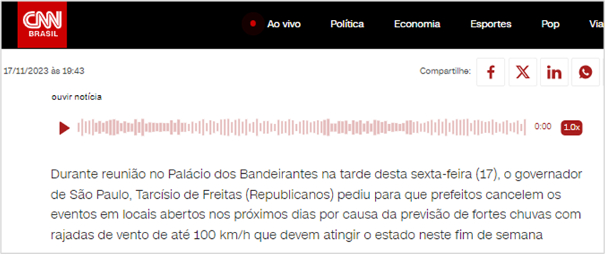
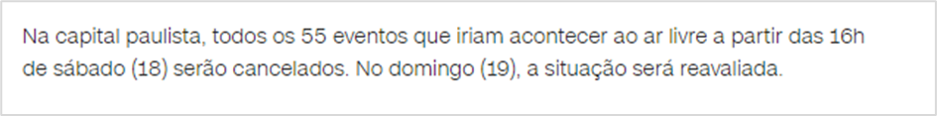
- Url da publicação no X (Twitter) do Governador Tarcísio Gomes de Freitas, realizada no dia 18/11: ttps://twitter.com/tarcisiogdf/status/1725894554778259484
- Url da publicação no Instagram do Revelando SP, realizada no dia 18/11: https://www.instagram.com/p/Czy5XsMrtBp/
Publicações no dia 18/11 no X (Twitter) do Governador de SP e Instagram do Revelando SP.
Indicador 16: Através da parceria firmada com o Sebrae, a capacitação foi oferecida a todos os interessados na mentoria. Com a presença de 81 participantes da turma de São José dos Campos, e 43 participantes da turma de São Paulo, foi possível promover a formação a 124 participantes.

C) TRADIÇÃO SP (TSP) / ATENDIMENTO TÉCNICO AO MUNICÍPIO (ATM)
O programa Atendimento Técnico aos Municípios (ATM) concede apoio cultural a eventos que promovam a valorização e o desenvolvimento da cultura local, de identidades regionais e/ou da história dos municípios do Estado de São Paulo. O apoio foi realizado através de contratação e pagamento do cachê de atividades artístico-culturais que fizeram parte da programação do evento e contratação e pagamento de infraestrutura.

Durante o período de 03/07 a 31/10, a chamada pública do Programa Tradição SP recebeu 577 propostas provenientes de 383 municípios das 16 regiões administrativas do Estado de São Paulo. A comissão de seleção, responsável por avaliar semanalmente as propostas, concluiu o processo, selecionando 261 municípios com base nos critérios de melhor aproveitamento das atividades, diversidade, viabilidade de execução e composição da agenda de programação de 2023.

As atividades tiveram início em agosto, com apoio a seis municípios. Destacam-se eventos como a "Festa de São Benedito" em Espírito Santo do Pinhal, a "Festa do Folclore" em Paraibuna e a "10ª Edição do Brotas Gourmet". Ao todo, os eventos reuniram 21,8 mil visitantes.

O programa apoiou uma variedade de ações, incluindo a celebração do Dia das Crianças em sete municípios, que atraiu mais de 21 mil pessoas. Entre eles, o "Conecta Criança" em Votuporanga, com 10 mil participantes, e o "Dia das Crianças na Praça" em Presidente Prudente, com 3,5 mil participantes. São Bento do Sapucaí promoveu o "Mês das Crianças com o Zé Pereira", atraindo 2 mil pessoas.

Em novembro, alguns municípios solicitaram apoio para a realização da Semana da Consciência Negra. Adamantina, por exemplo, iniciou suas atividades em 15/11, com um campeonato municipal de breaking e batalha de rimas na Casa Afro, atraindo 500 pessoas. Paraíso promoveu a palestra “Ressignificando o Continente Africano”, que integrou a programação junto à contação de histórias e um desfile denominado "Beleza Afro-brasileira". O evento atraiu aproximadamente 400 pessoas.

O programa teve maior concentração de eventos em dezembro, com a realização de 163 atividades, correspondendo a 62% da programação. O período, que engloba festividades natalinas e virada de ano, contou com diversas iniciativas nessa temática. O “Natal Iluminado” de Buri, realizado entre os dias 21 e 30/12, alcançou um público estimado de 50 mil pessoas. Para celebrar o aniversário do município, Salto Grande deu início às comemorações em 26 de dezembro. O evento, que se estendeu por 5 dias até 30 de dezembro, coincidiu com as atividades de final de ano. Com apresentações diárias de shows marcados para às 21h, aproximadamente 50 mil pessoas estiveram presentes nas atrações.

O edital contemplou municípios de diferentes portes populacionais, distribuindo-se da seguinte forma: 72 municípios com até 5 mil habitantes, 50 entre 5 e 10 mil habitantes, 78 entre 10 e 30 mil habitantes, 23 entre 30 e 60 mil habitantes, 13 entre 60 e 100 mil habitantes e 25 com mais de 100 mil habitantes. O menor município atendido foi Uru, com pouco mais de 1,3 mil habitantes, enquanto o maior foi Ribeirão Preto, com mais de 698 mil habitantes.

A chamada, dentre os Programas de Difusão, foi a que mais contemplou municípios, alcançando 40,5% do total do Estado de São Paulo. Com 262 atividades realizadas e 261 municípios atendidos, o programa impactou mais de 540 mil pessoas.

Nº | Ação | N°  Indicador | Indicador | Atributo do Indicador | Previsão Quadrimestral |  | Realizado
7 | Apoio a eventos / ações culturais municipais | 17 | N° de apoios | Meta – Produto | 1º Quadri | 0 | 0
 |  |  |  |  | 2º Quadri | 30 | 6
 |  |  |  |  | 3º Quadri | 232 | 256
 |  |  |  |  | META ANUAL | 262 | 262
 |  |  |  |  | ICM% | 100% | 100,00%
 |  | 18 | N° de público | Meta – Resultado | 1º Quadri | 0 | 0
 |  |  |  |  | 2º Quadri | 68.992 | 26.300
 |  |  |  |  | 3º Quadri | 455.557 | 514.554
 |  |  |  |  | META ANUAL | 524.549 | 540.854
 |  |  |  |  | ICM% | 100% | 103,11%
 |  | 19 | N° de municípios | Dado Extra | 1º Quadri | - | 0
 |  |  |  |  | 2º Quadri | 30 | 6
 |  |  |  |  | 3º Quadri | 172 | 255
 |  |  |  |  | META ANUAL | 202 | 261
 |  |  |  |  | ICM% | 100% | 129,21%
Retificação 2º Quadrimestre: No primeiro relatório de execução enviado pelo município de Presidente Prudente, foi inicialmente informado um público de 100 pessoas. Posteriormente, em uma retificação, o município atualizou essa informação para 3.500 pessoas. Consequentemente, foi realizada a correção no quadro de metas, ajustando os dados previamente inseridos de 22.900 para 26.300.

D) MAIS GESTÃO SP (MGSP)
O Mais Gestão SP é um conjunto de atividades que apoia gestores públicos no desenvolvimento de políticas públicas para a economia criativa em todo o Estado de São Paulo. O programa busca organizar uma rede estadual de gestores culturais para colaboração e impulsionamento de projetos. A economia criativa, centrada na criatividade como ativo econômico, contribui para a geração de emprego e renda, bem como para a ampliação da diversidade cultural.

O programa visa proporcionar um ambiente de permanente qualificação e intercâmbio para gestores municipais, com atividades instrutivas e vivências para habilitar e ampliar as aptidões, oportunidades de capacitação e concepção prática e teórica para gestores culturais de todas as regiões do Estado.

Entre 22 e 24/05, a Secretaria da Cultura e Economia Criativa do Estado de São Paulo promoveu o Encontro Paulista da Lei Complementar nº 195 de 08/07 de 2022, conhecida como Lei Paulo Gustavo. A programação incluiu oficina técnica para os municípios e encontros com a sociedade civil. O evento, realizado na sala Nydia Licia, contou com 775 participantes, entre gestores e secretários representantes de 220 municípios do Estado.

Entre os dias 19 e 21/10 ocorreu a 9ª edição do Cosud, Consórcio de Integração Sul e Sudeste, com o objetivo de fortalecer a cooperação entre os governos das regiões e impulsionar ações socioeconômicas e ambientais. O evento reuniu governadores, vices, secretários e gestores públicos, discutindo temas variados em prédios históricos no centro da cidade de São Paulo. No dia 20, o Grupo Temático da Cultura focou em propostas que tratavam de descentralização e debateu ações conjuntas para desenvolver a economia criativa nos estados. Destacou-se a importância da qualificação e capacitação da cadeia produtiva, bem como da acessibilidade nos espaços culturais. Ao todo, foram realizadas 24 atividades, incluindo grupos de trabalho (com 1.692 inscrições recebidas) e conferências gerais, proporcionando uma ampla participação

Já no último mês do ano, a equipe de produtores da Amigos da Arte esteve presente em 111 municípios do Estado de São Paulo que não foram contemplados ou que não aderiram aos editais de 2023. A pesquisa, conduzida de 01/12 a 31/12, coletou informações sobre o cenário artístico e de eventos de cada município, tendo como objetivo garantir uma abordagem precisa para a implementação das ações no ano de 2024. As visitas permitiram avaliar diretamente as condições dos espaços de eventos, proporcionando uma perspectiva prática e realista. Além da pesquisa de campo, os produtores realizaram uma escuta ativa das necessidades dos municípios e orientaram sobre os programas da Amigos da Arte para capacitá-los a participar das iniciativas oferecidas pela organização.
Ainda em dezembro, no dia 18, realizou-se a 4ª Conferência Estadual da Cultura de forma presencial, no Memorial da América Latina, com a presença de Graça Cunha e Thiago Adorno. Após o encontro do dia 08/12, no qual foram formados 6 grupos para a elaboração de propostas, o dia 18 foi destinado à discussão dessas propostas e a eleição dos delegados que participarão da Etapa Nacional. O evento contou com representantes de 149 municípios e a presença de 600 pessoas.

Nº | Ação | N°  Indicador | Indicador | Atributo do Indicador | Previsão Quadrimestral |  | Realizado
8 | Capacitação de gestores municipais | 20 | N° de ações | Meta – Produto | 1º Quadri | 0 | 0
 |  |  |  |  | 2º Quadri | 0 | 3
 |  |  |  |  | 3º Quadri | 47 | 137
 |  |  |  |  | META ANUAL | 47 | 140
 |  |  |  |  | ICM% | 100% | 297,87%
 |  | 21 | N° de participantes | Meta – Resultado | 1º Quadri | - | 0
 |  |  |  |  | 2º Quadri | - | 775
 |  |  |  |  | 3º Quadri | 1.164 | 2.292
 |  |  |  |  | META ANUAL | 1.164 | 3.067
 |  |  |  |  | ICM% | 100% | 263,49%
 |  | 22 | N° de municípios atendidos | Dado extra | 1º Quadri | 0 | 0
 |  |  |  |  | 2º Quadri | 0 | 220
 |  |  |  |  | 3º Quadri | 256 | 257
 |  |  |  |  | META ANUAL | 256 | 367
 |  |  |  |  | ICM% | 100% | 143,36%
Retificação 2° quadrimestre: No relatório do 2º quadrimestre, 3 atividades referentes ao Encontro Paulista Lei Paulo Gustavo não foram inicialmente contabilizadas, pois haviam sido erroneamente incluídas nas atividades da Sala Nydia Lícia. Após a correção no quadro de metas, o resultado do 2° quadrimestre foi ajustado para incluir as 3 atividades.

Indicador 20: A realização da pesquisa de campo nos 111 municípios destacou-se como fator impactante no atingimento ante a meta prevista. O resultado reflete uma abordagem estratégica positiva, baseada na descentralização dos atendimentos. Ao promover encontros para capacitar gestores municipais, amplia-se a participação em nossas iniciativas culturais.
Indicador 21: A adesão expressiva de participantes nos encontros (Lei Paulo Gustavo, Cosud e a Conferência Estadual), reflete o firme compromisso e interesse dos gestores nas políticas públicas propostas, visando o desenvolvimento regional. A participação ativa em eventos, demonstra a relevância das abordagens instrutivas e vivências oferecidas pelo programa.

2.2. FESTIVAIS ARTÍSTICOS E EVENTOS CULTURAIS

A) SEMANA GUIOMAR NOVAES (SGN)
Com gestão e produção da Associação Paulista dos Amigos da Arte, deu-se início, no dia 15/09, a 46ª edição da Semana Guiomar Novaes, em São João da Boa Vista. O festival, realizado anualmente, reverencia o legado deixado pela pianista sanjoanense que dá nome ao evento. Realizado até o dia 24/09, com 10 dias de duração, foi oferecida à população uma extensa e gratuita programação cultural. Planejadas desde o público infantil à terceira idade, foram realizadas 43 atividades que exploraram diversas expressões artísticas em espaços culturais distintos do município, e levou mais de 6,4 mil pessoas para prestigiar as atividades.

A estratégia da programação foi pensada para alcançar todas as faixas etárias e os mais diversos gostos. Foram realizadas apresentações de ópera, circo, teatro, música, artes visuais, entre outros. Visando a descentralização e a aproximação do público com o evento, as atividades foram executadas em 12 espaços de São João da Boa Vista, ocupando locais como museus, teatros, pistas de skate e praças. Além disso, através de uma parceria com a TV União, 6 apresentações foram transmitidas ao vivo na tv em sinal aberto, assim como no Youtube e Facebook da emissora.

A Semana foi iniciada no foyer do Theatro Municipal, às 19h, com recepção musical de Carlos Henrique Toni e Hector Theodoro e a exposição coletiva “Resgate Cultural”, com obras produzidas por artistas da região. Às 20h, deu-se início a cerimônia oficial, e após as falas das autoridades, o público recebeu a “Orquestra Bachiana Filarmônica SESI-SP”. A apresentação contou com grande aderência do público, que lotou o Theatro com 756 pessoas na plateia. Com regência de Wallas Pena, e a participação do pianista Davi Campolongo e da soprano Karen Stephanie, o público foi envolvido em momentos de descontração e participou do encerramento na apresentação “Trem das onze”, auxiliando a orquestra com um coro.

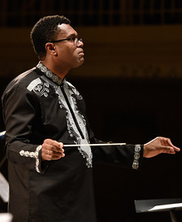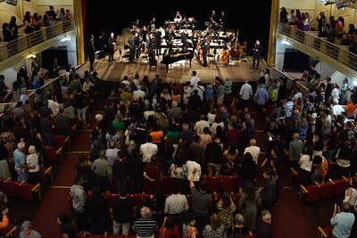
Apresentação da Orquestra Bachiana Filarmônica SESI-SP com Maestro Wallas Pena na 46ª Semana Guiomar Novaes. Fotos por: Adriano Escanhuela

Parte da programação foi composta por artistas locais, que fortaleceram e representaram a cultura sanjoanense. No dia 17/09, as atrações “Orquestra Música na Cidade”, “Coral Elohim” e “Música de Interior” ocuparam espaços culturais da cidade. O destaque fica para “Orquestra Brasileira Inclusiva”, a primeira do país voltada para o gênero, com jovens, adolescentes e adultos com Síndrome de Down, Transtorno do Espectro Autista e Deficiência Intelectual. A apresentação realizada no dia 18, no Theatro Municipal, levou 262 pessoas à plateia. Já no dia 24/09, às 11h, a Orquestra de Violas Caipiras de São João da Boa Vista se apresentou na Praça da Viola, e alcançou 400 pessoas com a atração.

Ao longo do festival, diversas ações voltadas ao público infantil foram realizadas. O primeiro final de semana recebeu atrações circenses e teatro de bonecos. No dia 19/09, “Pretinha Adormecida” apresentou 2 sessões no Teatro Prof. Antônio Cândido (Estação das Artes), que somadas, reuniram 166 pessoas. Já no dia 20/09 foi dia de música clássica, com o espetáculo musical “Villa Lobos para crianças”, também realizado na Estação das Artes. A orquestra conta com integrantes da Orquestra Sinfônica Municipal de São Paulo, e com narração de Renata Campos, relatando a história da vida do compositor brasileiro. Houve também a exposição infantil, com trabalhos de arte feitos por alunos de escolas da cidade, representando a vida e obra da pianista Guiomar Novaes.

No dia 23/09, às 19h, a cultura urbana também foi representada no evento. A temática foi abordada de forma poética, com apresentação de WinniT, que comandou a batalha de rimas realizada no Skate Plaza, São Benedito. A batalha atraiu improvisadores de São Paulo e locais. Ainda no mesmo dia, às 20h, o Theatro Municipal deu palco ao show do “Teatro Mágico”, que lotou a casa com 756 pessoas. A banda explora diversas linguagens, como dança, teatro, circo e poesia. O público foi envolvido com as intervenções cômicas do Palhaço Toicinho e se surpreendeu com os números aéreos e malabarísticos da trupe.

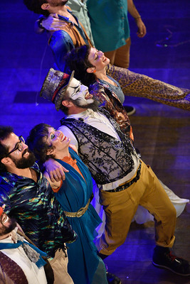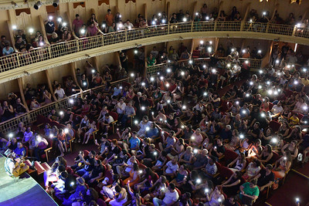
Apresentação da banda “Teatro Mágico” na 46ª Semana Guiomar Novaes. Fotos por: Adriano Escanhuela

Para finalizar a 46ª edição da Semana Guiomar Novaes, no dia 26/09, às 20h, o trio Barra da Saia comandou o baile de encerramento e levou 320 pessoas à Praça Cel. Joaquim José.

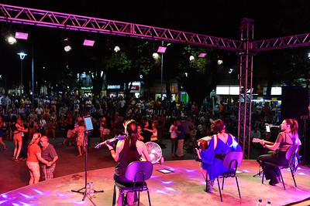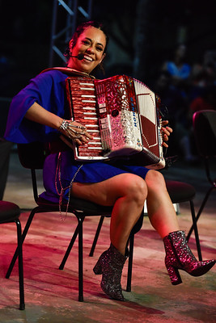
Apresentação do trio “Barra de Saia” na 46ª Semana Guiomar Novaes. Fotos por: Adriano Escanhuela

Nº | Ação | N°  Indicador | Indicador | Atributo do Indicador | Previsão Quadrimestral |  | Realizado
9 | Apresentações artísticas / atividades culturais | 23 | N° de ações | Meta – Produto | 1º Quadri | 0 | 0
 |  |  |  |  | 2º Quadri | 0 | 0
 |  |  |  |  | 3º Quadri | 33 | 43
 |  |  |  |  | META ANUAL | 33 | 43
 |  |  |  |  | ICM% | 100% | 130,30%
 |  | 24 | N° de público | Meta – Resultado | 1º Quadri | 0 | 0
 |  |  |  |  | 2º Quadri | 0 | 0
 |  |  |  |  | 3º Quadri | 3.278 | 6.468
 |  |  |  |  | META ANUAL | 3.278 | 6.468
 |  |  |  |  | ICM% | 100% | 197,32%

Indicador 23: A superação da meta reflete a eficácia na implementação da programação, pensada para integrar apresentações de segmentos artísticos variados, voltadas para diversas faixas etárias e promover a participação da comunidade local. Além disso, foi foco a descentralização das atividades para 12 espaços diferentes de São João da Boa Vista, ampliando o alcance e a relevância do evento para a população. Importante ressaltar que o aumento das ações não impactou o orçamento; as atividades foram realizadas mediante otimização eficiente dos recursos.
Indicador 24: O resultado obtido de público participante, denota a efetividade da estratégia de tornar a Semana Guiomar Novaes acessível e atrativa para a comunidade. A oferta diversificada de atividades contribuiu para atrair um público maior do que o previsto. Com apresentações desde músicas clássicas até batalhas de rimas, shows populares e atividades descentralizadas para diversos pontos da cidade, o evento demonstrou a capacidade de atender a diferentes preferências da população.

B) FESTIVAL DE CIRCO SP (FCSP)
Aconteceu em Piracicaba a 16ª edição do Festival de Circo SP, evento que apresenta grandes expoentes do circo tradicional e contemporâneo, com atrações gratuitas a todo o público e sessões reservadas para alunos de escolas da região. Para a composição da programação, foi realizado um chamamento artístico que contou com 465 projetos inscritos oriundos de 61 municípios, contemplando 50 grupos e artistas que se apresentaram em quatro dias de evento. O Festival de Circo SP é uma realização do Ministério da Cultura e do Governo do Estado de São Paulo, por meio da Secretaria da Cultura, Economia e Indústria Criativas, em parceria com a Prefeitura de Piracicaba e com a gestão e produção da Associação Paulista dos Amigos da Arte.

As apresentações ocorreram em 6 diferentes espaços no Engenho Central da cidade. O espaço Lona Pimentinha contou com uma estimativa de 1.932 espectadores e foram realizadas dez apresentações, entre elas as das companhias Circo Família Gelli, Cia Suno, e Trupe Las Manas. A Lona Piolin reuniu cerca de 9.800 espectadores para suas 12 atrações, que contaram com, entre outros artistas, as cias. Circo Spacial, Circo Khronos e Circo Stankowich. Já a Lona Arrelia reuniu 4,8 mil pessoas para prestigiar 11 apresentações, como as atrações As Amazonas, Parlapatões e Los Circo Los. O Palco Figurinha recebeu 2.850 pessoas que puderam assistir a 14 apresentações de artistas e grupos como o Circo Caramba, Palhaço Satin e Caravana Tapioca. As dois apresentações realizadas no Teatro Erotides, “Jogo dos Magos” e “O Jantar Mágico com o Mágico Lucas”, receberam cerca de 604 espectadores. Por fim, a Trave de Aéreos contou com sete atrações com as artistas Viviane Pelegrin e Yasmim Camargo, e com a Cia Atemporal.
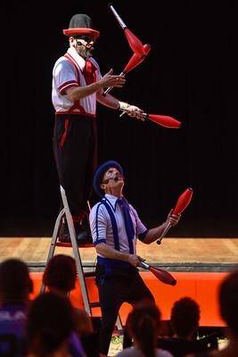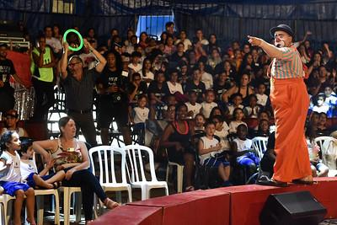
Fotos por: Adriano Escanhuela

Para além dessas apresentações, a Área Externa recebeu 17 atrações com grupos como Las Fanfarronas, MB Circo e CircoShow. Nos bairros de Piracicaba foram realizadas quatro intervenções circenses com os grupos Circle: Agência de Circo, Coletivo Piracema e Cia. Circo Rebote. Algumas atrações também foram reservadas para 97 escolas da região, além de CRAS, Casa do Idoso e APAE.

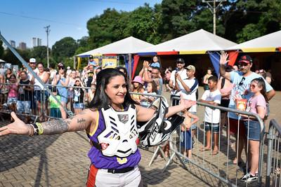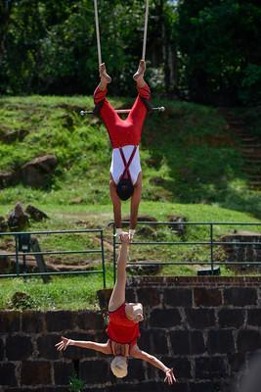
Fotos por: Adriano Escanhuela

Nº | Ação | N°  Indicador | Indicador | Atributo do Indicador | Previsão Quadrimestral |  | Realizado
10 | Apresentações artísticas / atividades culturais | 25 | N° de ações | Meta – Produto | 1º Quadri | 0 | 0
 |  |  |  |  | 2º Quadri | 0 | 0
 |  |  |  |  | 3º Quadri | 73 | 77
 |  |  |  |  | META ANUAL | 73 | 77
 |  |  |  |  | ICM% | 100% | 105,48%
 |  | 26 | N° de público | Meta – Resultado | 1º Quadri | 0 | 0
 |  |  |  |  | 2º Quadri | 0 | 0
 |  |  |  |  | 3º Quadri | 17.000 | 22.382
 |  |  |  |  | META ANUAL | 17.000 | 22.382
 |  |  |  |  | ICM% | 100% | 131,66%
Indicador 26: O Festival superou a meta em pouco mais de 30%, demonstrando o sucesso e a adesão do público referente às atividades propostas. Para além disso, o festival, que inicialmente foi planejado para acontecer em 3 dias, foi estendido para 4 dias. Dentre os espaços de realização da programação, a Lona Piolin reuniu o maior número de espectadores, representando aproximadamente 43,8% do público total.

C) OUTROS FESTIVAIS E APOIO A EVENTOS

A linha de Outros Festivais e Apoio a Eventos envolve o atendimento aos eventos no Estado de São Paulo e a realização de Festivais do Estado reconhecidos e realizados por prefeituras, além de apoio a outros eventos similares consolidados no cenário do Estado de São Paulo, para que tenham sua capacidade de difusão ampliada.

O programa inclui a chamada pública Apoio a Festivais, que foi publicada em 03/07 e encerrada em 31/10, recebendo 237 propostas de 170 municípios das 16 regiões administrativas do Estado de São Paulo. A referida chamada concedeu apoio cultural a projetos de festivais que comprovaram ampla difusão artístico-cultural para um público diverso, promovendo o desenvolvimento cultural e ativando a economia criativa regional. O apoio abrangeu a contratação e pagamento de cachês para atividades artístico-culturais, curadoria, comissão julgadora, licenciamento de conteúdo para exibição durante o festival e premiações em concursos. O edital contemplou 32 municípios das 16 regiões administrativas. As atividades foram iniciadas no 2° quadrimestre, o período de atendimento aos eventos seguiu o calendário municipal proposto na chamada pública e as datas foram definidas em parceria com os eventos selecionados, considerando as agendas culturais locais dos municípios.

No 1º Quadrimestre de 2023, dois eventos foram apoiados atendendo à solicitação da Secretaria de Cultura e Economia Criativa. O 21º Concurso Maria Callas (1923-2023) recebeu apoio para sua execução, ocorrendo no Teatro Sérgio Cardoso entre 26/03 e 02/04, organizado pela Cia. Ópera São Paulo, com 885 participantes. A 4ª Caminhada do Autismo, realizada no Dia Mundial do Autismo, em 02/04, recebeu apoio através da contratação de um espetáculo infantil.

Já no 2º Quadrimestre, o “Abraça São Paulo” e o “Festival de Mogi das Cruzes” receberam aporte por meio de contratações artísticas, reunindo 18,5 mil e 27 mil pessoas, respectivamente. Adicionalmente, os eventos dos municípios selecionados pela chamada pública Apoio a Festivais iniciaram-se nesse mesmo período, em agosto. Destacam-se o "59º Festival do Folclore de Olímpia", com nove dias de duração e um público recorde de 160 mil pessoas, o "13º Festival Literário de Votuporanga - Fliv", reunindo 200 mil pessoas ao longo de 8 dias, e o "4º Festival Nordestino" em Bragança Paulista, com a participação de 4 mil pessoas.

No 3° quadrimestre, dentre as propostas selecionadas via edital, destaca-se São Sebastião, que recebeu apoio para a realização do projeto "São Sebastião Preta" e "Festival de Boteco", divididos em dois eventos distintos. O primeiro, voltado para a celebração do Dia da Consciência Negra, contou com estandes oferecendo pratos afro-brasileiros, artesanato e atividades culturais descentralizadas pela cidade. O Festival Comida de Boteco, por sua vez, proporcionou diversas apresentações musicais, intervenções culturais com artistas locais, oficinas e estandes de culinária, atraindo um público total de 27 mil pessoas. A 3ª edição do Festival da Cidade em Registro reuniu artistas regionais e nacionais, impulsionando a economia regional no Vale do Ribeira, com a participação de 20 mil pessoas. A FLIRP – Feira Literária de Ribeirão Pires, em sua segunda edição, foi dedicada à escritora brasileira Clarice Lispector. A festa literária de rua promoveu 22 atividades e atraiu mais de 15 mil pessoas.

Outros festivais realizados foram o “Summer Beats” e o “FÉstival”, ambos celebrando a cultura cristã. Os eventos reuniram mais de 20 atrações para mais de 62 mil pessoas. O “AfroFest”, realizado em 26/11, celebrou o Dia da Consciência Negra por meio de música, dança, arte e diversas expressões que enaltecem a cultura afro. O festival promoveu shows gratuitos em vários pontos de São Paulo, com um público circulante estimado de 120 mil pessoas.

Organizada pelo Governo do Estado, em parceria com o Condephaat e a Amigos da Arte, a Jornada do Patrimônio teve suas ações iniciadas em 30/11. O evento estadual ocorreu em 40 municípios, apresentando atividades educativas e culturais gratuitas, que celebram a cultura e história paulista. A programação proporcionou roteiros, oficinas, ações de grafite, contação de histórias, circo, dança e performances em locais de relevância turístico-cultural. As ações do programa reuniram mais de 3,3 mil pessoas.

Nº | Ação | N°  Indicador | Indicador | Atributo do Indicador | Previsão Quadrimestral |  | Realizado
11 | Apresentações artísticas / atividades culturais | 27 | N° de ações | Meta – Produto | 1º Quadri | 0 | 2
 |  |  |  |  | 2º Quadri | 12 | 118
 |  |  |  |  | 3º Quadri | 210 | 479
 |  |  |  |  | META ANUAL | 222 | 599
 |  |  |  |  | ICM% | 100% | 269,82%
 |  | 28 | N°de público | Meta – Resultado | 1º Quadri | 0 | 2.885
 |  |  |  |  | 2º Quadri | 5.400 | 409.500
 |  |  |  |  | 3º Quadri | 849.600 | 456.769
 |  |  |  |  | META ANUAL | 855.000 | 869.154
 |  |  |  |  | ICM% | 100% | 101,66%
Retificação 2° quadrimestre: Inicialmente, foi considerado o número de apoio a eventos, e não a quantidade de apresentações artísticas/atividades culturais, conforme indica a ação. O número foi ajustado, passando de 7 apoios para 118 atividades no período.
Indicador 27: A quantidade de apresentações excedeu significativamente a meta estabelecida, sendo ampliada devido à otimização de recursos repassados pela SCEIC.

2.3. CULTSP PLAY
O CultSP Play, anteriormente denominado de "Cultura em Casa", surgiu como resposta à demanda por difusão cultural online durante o confinamento da pandemia de Covid-19. Após uma renomeação e reformulação, a plataforma atualizou seu domínio e layout no 3° quadrimestre de 2023, mantendo uma ampla gama de conteúdos como acervo, provenientes de vídeo por demanda (VOD), transmissões ao vivo (LIVES), material pré-gravado, transmissões únicas, podcast e exposições.

Permanecendo como ferramenta crucial pós-flexibilização das medidas contra a Covid-19, o CultSP Play visa expandir suas parcerias com canais de TV, serviços por assinatura e plataformas de streaming. A meta é se consolidar como instrumento de difusão cultural em São Paulo, oferecendo conteúdo gratuito para cineclubes, escolas, TVs institucionais e comunitárias, organizações não governamentais e diversas outras plataformas de exibição. O objetivo é alcançar os 645 municípios paulistas, promovendo acesso à cultura, formação de público e ampliação de repertório, enquanto fortalece parcerias e investe em tecnologias, inovações técnicas, desenvolvimento web, inteligência artificial, experiência do usuário (UX) e segurança.
No 1º Quadrimestre, a plataforma se destacou por oferecer uma diversificada gama de conteúdos. Entre os principais eventos e períodos abordados estão a "Mostra Férias Filmicca", a programação do "Aniversário SP 2023" celebrando o município de São Paulo, o "Dia Internacional da Doação de Livros", o "Mês da Mulher: Alaíde Costa" com show e entrevista, e a programação da "Premiação Melhores #CC 2023". A plataforma apresentou também conteúdos originais, como as séries "Alguma coisa Acontece no Meu Coração", "Outras Vanguardas – O Filme", "Série APL – Novo Museu do Ipiranga", "Cornucópia Desvairada + Obscênicas", "Mulheres do Bixiga" e "Ekena e Lazuli". Conteúdos de parceiros e produtores independentes, como Panorama #CulturaSP e Ponte Aérea, também foram destaque, assim como programas correlatos a outros de difusão, como o “Mais Orgulho Personalidades” e as programações do "Mundo do Circo". Para apoiar o público da plataforma, foi lançada a série "Pérolas escondidas", focada na organização e divulgação de conteúdos temáticos já disponíveis.

No 2º Quadrimestre, a plataforma continuou a oferecer conteúdos de qualidade. As novas ações produzidas entre maio e julho incluíram eventos e séries especiais, como as celebrações do Dia das Mães e a comemoração do Dia Internacional dos Museus. A série "Por Dentro dos Museus" proporcionou aos espectadores um tour pelos corredores de museus renomados ao longo de 8 episódios. A série "Dica de Cigana" desvendou os símbolos dos naipes do tarot em 5 aulas, ensinando técnicas e métodos de tiragens. Além disso, a "Série Mestres" disponibilizou depoimentos de grupos folclóricos, artistas, artesãos e produtores locais, compartilhando com maestria seus conhecimentos no festival Revelando SP.

No 3° quadrimestre, não houve novos conteúdos disponibilizados na plataforma, dedicando-se ao planejamento para novas ações. Durante os ajustes, os indicadores de mensuração foram aprimorados para proporcionar maior transparência nos dados. O quadro de metas agora distingue entre conteúdos de acervo e novas produções, acompanhados por suas visualizações, incluindo a introdução da métrica de retenção, que avalia o tempo médio assistido por visualização.
Em 2023, por meio de parcerias estratégicas com Claro TV+, Arte 1 Play, Itaú Cultural Play e Music Box Brazil, estão disponíveis 33 materiais em suas plataformas digitais, todos provenientes do CultSP Play. Claro TV+, Arte 1 e Itaú Cultural apresentam episódios da série "Teatro Sérgio Cardoso 40 Anos", destacando-se pela participação de artistas como Chico César, Ana Cañas, Raul Barreto, Lívia Mattos, a banda Ira!, entre outros. Adicionalmente, o Music Box Brazil incorporou à sua programação quatro episódios da série "Raízes Black", ressaltando o reconhecimento e celebração da cultura negra no Brasil.
Nº | Ação | N°  Indicador | Indicador | Atributo do Indicador | Previsão Quadrimestral |  | Realizado
12 | Apresentações artísticas / atividades / ações culturais | 29 | N° de ações - acervos visualizados | Meta – Produto | 1º Quadri | 200 | 5.457
 |  |  |  |  | 2º Quadri | 1.193 | 5.439
 |  |  |  |  | 3º Quadri | 4.020 | 4.620
 |  |  |  |  | META ANUAL | 5.413 | 15.516
 |  |  |  |  | ICM% | 100% | 286,64%
 |  | 30 | N° de ações - ações produzidas | Meta – Produto | 1º Quadri | - | 186
 |  |  |  |  | 2º Quadri | 12 | 111
 |  |  |  |  | 3º Quadri | 48 | 0
 |  |  |  |  | META ANUAL | 60 | 297
 |  |  |  |  | ICM% | 100% | 495,00%
 |  | 31 | N° de ações - disponibilização da plataforma para canais fechados | Meta – Produto | 1º Quadri | - | 0
 |  |  |  |  | 2º Quadri | - | 0
 |  |  |  |  | 3º Quadri | 35 | 33
 |  |  |  |  | META ANUAL | 35 | 33
 |  |  |  |  | ICM% | 100% | 94,29%
 |  | 32 | N° de público virtual - visualizações de acervo | Meta – Resultado | 1º Quadri | 150.000 | 503.141
 |  |  |  |  | 2º Quadri | 4.618 | 91.384
 |  |  |  |  | 3º Quadri | 39.999 | 58.849
 |  |  |  |  | META ANUAL | 194.617 | 653.374
 |  |  |  |  | ICM% | 100% | 335,72%
 |  | 33 | N° de público virtual - visualizações de novos conteúdos | Meta – Resultado | 1º Quadri | - | 145.747
 |  |  |  |  | 2º Quadri | 1.536 | 10.150
 |  |  |  |  | 3º Quadri | 6.144 | 0
 |  |  |  |  | META ANUAL | 7.680 | 155.897
 |  |  |  |  | ICM% | 100% | 2029,91%
 |  | 34 | N° de público virtual - retenção de visualização de acervo | Meta – Resultado | 1º Quadri | - | 84.304
 |  |  |  |  | 2º Quadri | 416 | 19.216
 |  |  |  |  | 3º Quadri | 3.600 | 10.960
 |  |  |  |  | META ANUAL | 4.016 | 114.480
 |  |  |  |  | ICM% | 100% | 2850,60%
 |  | 35 | N° de público virtual - retenção de visualização de novos conteúdos | Meta – Resultado | 1º Quadri | - | 63.518
 |  |  |  |  | 2º Quadri | 138 | 3.196
 |  |  |  |  | 3º Quadri | 553 | 0
 |  |  |  |  | META ANUAL | 691 | 66.714
 |  |  |  |  | ICM% | 100% | 9654,70%
Retificação 1° quadrimestre: Foi necessário o ajuste dos dados informados no primeiro quadrimestre, pois o quadro refletia as metas pactuadas no 3° termo aditivo ao contrato de gestão 02/2022. Agora, já considerando as novas metas e indicadores, o quadro foi atualizado, assim como os resultados obtidos e informados.
Indicador 29, 32 e 34 (ações, visualizações e retenção dos conteúdos de acervo): Em meio à revisão das métricas, critérios de mensuração e ao desenvolvimento de um novo conceito para a plataforma, a meta estabelecida foi conservadora. O resultado excedeu as expectativas devido à imprevisibilidade em relação ao número de acessos em períodos anteriores, o que demonstra o interesse do público nos conteúdos de acervo mantidos na plataforma.
Indicador 30, 33 e 35 (ações, visualizações e retenção de novos conteúdos): Em meio a um novo planejamento e reformulação da plataforma, não houve novas publicações durante esse período. Apesar disso, os conteúdos veiculados no 1° e 2° quadrimestres contribuíram significativamente para o resultado anual alcançado.

2.4. DIVERSIDADE E CIDADANIA: AÇÕES DE PRODUÇÃO, DIFUSÃO, DESCENTRALIZAÇÃO E CIRCULAÇÃO DE PROJETOS VOLTADOS PARA CULTURA NEGRA, OUTRAS ETNIAS E ARTES URBANAS (PCNOEAU)
O programa tem como objetivo ampliar o reconhecimento da diversidade cultural e étnica do Estado de São Paulo, promovendo a difusão e visibilidade de nichos e movimentos tradicionais. Visa sensibilizar o público e formar plateias contemporâneas, apoiando organizações, manifestações culturais, artistas, eventos e publicações voltadas à temática. A iniciativa inclui o fortalecimento das artes urbanas nos municípios, abrangendo diversas expressões culturais vulnerabilizadas.

A linha de Projetos Voltados Para Cultura Negra, Outras Etnias e Artes Urbanas engloba a chamada pública Cultura Urbana, que oferece apoio a eventos e expressões culturais fundamentadas na intervenção e ocupação do ambiente urbano. O projeto é viabilizado por meio de pagamento do cachê de atividades artístico-culturais, curadoria, júris, comissões de seleção e premiação (em caso de concursos); e contratação e pagamento de infraestrutura. O edital, aberto de 03/07 a 31/10, recebeu 393 propostas de 279 municípios, resultando no apoio a 131 municípios.

Com os contemplados definidos, alguns projetos aprovados foram já iniciados no 2° quadrimestre e três municípios realizaram as ações no período. O município Barra do Chapéu deu início ao projeto “Grafite no Portal”, onde a arte foi executada logo no Portal da Cidade, de forma que trouxesse mais visibilidade à expressão. Em seguida, o município de Pederneiras através de apoio concedido ao projeto “Mural Areninha João Batista Dario”, tornou a Areninha ainda mais atrativa, uma vez que está localizada ao lado de uma das principais vias rodoviárias da cidade, permitindo que diariamente pessoas da região tenham acesso facilitado. Já São Sebastião, celebrou o Dia Municipal do Hip Hop, trazendo diversas atrações como apresentações de dança, pockets shows de rap, live graffiti, vivência de skateboard, djs, entre outros, para cerca de 400 pessoas.

O 3° quadrimestre concentrou as atividades, totalizando 129 apoios. Destaca-se as iniciativas nas cidades de Rio Claro e Boa Esperança do Sul. Em Rio Claro, o projeto "Do cinza à arte – poder das cores em postes urbanos" envolveu a pintura de 40 postes com técnicas de grafite e muralismo em uma das principais avenidas. Essa ação ressignificou a percepção dos postes de iluminação, proporcionando pinturas coloridas e de fácil interpretação para o público. Durante a execução do projeto, um público circulante de 20 mil pessoas foi declarado. Em Boa Esperança do Sul, a intervenção artística ocorreu através de grafites em 9 caixas d’água e reservatórios espalhados pelo perímetro urbano, impactando aproximadamente 15 mil pessoas circulantes nos locais.

Nos dias 9 e 10/12, aconteceu o "1° Festival de Cultura Urbana de Piqueri", visando integrar a diversidade da cultura urbana, com manifestações culturais no espaço urbano. O evento incluiu apresentações de DJs, rappers, batalhas de rimas, dançarinos de break, grafiteiros e artistas de vitrine dance. A programação destacou-se com a presença de artistas locais e contratados, além de uma atmosfera de convivência artística com grafitagem ao vivo. O festival foi gratuito, aberto a todas as idades, e contou com a participação de 4 mil pessoas. O espaço foi transformado com obras de arte após o evento, proporcionando à comunidade local participar dessa iniciativa.
Nº | Ação | N°  Indicador | Indicador | Atributo do Indicador | Previsão Quadrimestral |  | Realizado
13 | Realização e/ou apoio a eventos/ ações / apresentações artísticas/ atividades culturais | 36 | N° de ações | Meta – Produto | 1º Quadri | 0 | 0
 |  |  |  |  | 2º Quadri | 24 | 3
 |  |  |  |  | 3º Quadri | 107 | 129
 |  |  |  |  | META ANUAL | 131 | 132
 |  |  |  |  | ICM% | 100% | 100,76%
 |  | 37 | N° de público | Meta – Resultado | 1º Quadri | 0 | 0
 |  |  |  |  | 2º Quadri | 64.908 | 9.400
 |  |  |  |  | 3º Quadri | 264.632 | 344.694
 |  |  |  |  | META ANUAL | 329.540 | 354.094
 |  |  |  |  | ICM% | 100% | 107,45%
 |  | 38 | N° de municípios atendidos | Dado extra | 1º Quadri | 0 | 0
 |  |  |  |  | 2º Quadri | 24 | 3
 |  |  |  |  | 3º Quadri | 107 | 129
 |  |  |  |  | META ANUAL | 131 | 132
 |  |  |  |  | ICM% | 100% | 100,76%
Retificação 2° quadrimestre: Até o fechamento e envio do relatório do 2° quadrimestre, alguns municípios ainda não haviam enviado os relatórios de execução. As ações realizadas nos 3 municípios, conforme atualizado no quadro de metas, estão detalhadas nos destaques da programação no texto do programa acima deste quadro.

2.5. DIVERSIDADE E CIDADANIA : AÇÕES DE PRODUÇÃO, DIFUSÃO, DESCENTRALIZAÇÃO E CIRCULAÇÃO DE PROJETOS VOLTADOS À CULTURA LGBTQIA+ (PLGBTQIA+)
O programa dedicado à cultura LGBTQIA+ abrange um conjunto de atividades e projetos realizados pela OS nessa temática, destacando-se o apoio a iniciativas de difusão artístico-cultural. Em 2023, a pré-produção do programa iniciou-se no primeiro quadrimestre, visando manter o suporte a projetos artístico-culturais que valorizam a cultura LGBTQIA+ e a cultura de paz, geralmente concentrados a partir de junho. O bloco carnavalesco "Será que é?" realizou sua 5ª edição em 11/02 durante o carnaval de rua de São Paulo, envolvendo o apoio do Museu da Diversidade Sexual e da Prefeitura Municipal. O evento contou com oito atividades/espetáculos e a participação de cerca de 210 pessoas, atraindo um público de aproximadamente 1,5 mil participantes.

O Mais Orgulho, parte do programa, busca celebrar a diversidade, promover direitos humanos, combater a discriminação e incentivar a produção cultural. O edital, lançado em 17/05, encerrou as inscrições em 02/06, com os resultados divulgados em 12/06 no site da Amigos da Arte. Com o intuito de impulsionar o turismo cultural e as economias locais, o programa selecionou 32 projetos de paradas, aumentando para oito novos municípios em relação a 2022. A chamada inicialmente planejada para apoiar 30 municípios convocou mais dois suplentes devido à otimização de recursos. Os proponentes receberam apoio através de cachês artísticos de até 5 mil reais, plotagem e trio elétrico.

No dia 11/06, a APAA marcou presença na Parada do Orgulho LGBT+ de São Paulo, proporcionando um espaço acessível para pessoas com deficiência e um ambiente de convivência. Estima-se que 40 mil pessoas circularam pelo evento. Em 25/06, ocorreu a execução dos primeiros projetos selecionados via edital. Cafelândia iniciou a "Semana do Orgulho Cafelândia 2023", reunindo 2,5 mil pessoas em suas ações. Adicionalmente, nesse mesmo dia, Campinas levou mais de 120 mil pessoas às ruas para prestigiar a "23ª Parada do Orgulho LGBT" da cidade. Ao todo, no 2° quadrimestre, foram executados projetos em oito municípios contemplados via edital.

No 3° quadrimestre, em 24/09, Sertãozinho realizou sua 17ª Parada LGBTQIA+, atraindo 12 mil pessoas. Em outubro, a 5ª edição da “Parada do Orgulho LGBTQIA+ de Rio Preto” e a “14º Parada do Orgulho LGBTQIA+ de Araraquara” reuniram 15 mil participantes cada. Enquanto algumas paradas já são eventos consolidados, o município de Barretos sediou sua primeira edição. A cidade foi palco da 1ª Parada LGBTQIA+, com o tema "Nós existimos", reunindo centenas de pessoas no centro da cidade em um movimento de celebração e visibilidade da diversidade sexual. A inédita realização contou com mais de mil participantes no evento. Além disso, a cidade de Registro foi palco da primeira edição do Festival +Diversidade, uma iniciativa que envolveu diversas atrações, como shows, teatro, cinema, palestras, rodas de conversa, performance drag, e uma feira com empreendedores LGBTQIA+. O evento tem como objetivo fortalecer e ampliar a compreensão dos munícipes sobre diversidade, proporcionando visibilidade para a comunidade LGBTQIA+ e gerando um impacto positivo para essa população na região do Vale do Ribeira. A ocasião contou com a participação de mais de 2,5 mil pessoas.

Nº | Ação | N°  Indicador | Indicador | Atributo do Indicador | Previsão Quadrimestral |  | Realizado
14 | Apoio a eventos/ações voltados para a cultura LGBTQIA+ | 39 | N° de ações | Meta – Produto | 1º Quadri | 0 | 1
 |  |  |  |  | 2º Quadri | 12 | 9
 |  |  |  |  | 3º Quadri | 20 | 24
 |  |  |  |  | META ANUAL | 32 | 34
 |  |  |  |  | ICM% | 100% | 106,25%
 |  | 40 | N° de público | Meta – Resultado | 1º Quadri | 0 | 15.000
 |  |  |  |  | 2º Quadri | 103.120 | 189.000
 |  |  |  |  | 3º Quadri | 171.867 | 86.700
 |  |  |  |  | META ANUAL | 274.988 | 290.700
 |  |  |  |  | ICM% | 100% | 105,71%
 |  | 41 | N° de municípios atendidos | Dado extra | 1º Quadri | 0 | 1
 |  |  |  |  | 2º Quadri | 12 | 9
 |  |  |  |  | 3º Quadri | 20 | 24
 |  |  |  |  | META ANUAL | 32 | 33
 |  |  |  |  | ICM% | 100% | 103,13%
Retificação 1° quadrimestre: Houve um erro de digitação no público informado no 1° quadrimestre. O Bloco “Será que é?” atingiu um público de 15 mil pessoas, ao contrário das 500 pessoas inicialmente informadas. O equívoco pode ser evidenciado pela própria conclusão do relatório do 1° quadrimestre, que destaca: “No programa de Diversidade e Cidadania, foi concedido apoio ao evento “Será que é?”, o qual reuniu um amplo conjunto de artistas e profissionais (210 pessoas), além de um público expressivo (15.000 pessoas).”
Retificação 2° quadrimestre: Até o fechamento e envio do relatório do 2° quadrimestre, um relatório de execução estava pendente e, portanto, não foi incorporado aos resultados do período. A participação da APAA na Parada LGBT de São Paulo também não havia sido inicialmente considerada. Ambas as ações foram incluídas nos números do 2° quadrimestre, assim como seus respectivos públicos, tornando necessário ajustes no quadro de metas.

EIXO 3: FOMENTO, NOVAS INICIATIVAS, ESTUDOS E PESQUISAS EM ECONOMIA CRIATIVA

3.1. FOMENTO, NOVAS INICIATIVAS, ESTUDOS E PESQUISAS EM ECONOMIA CRIATIVA

A) PROGRAMA DE SUSTENTABILIDADE DO CIRCO DE SÃO PAULO (SCSP)
No Parque da Juventude fica localizado o Mundo do Circo, complexo circense que abriga as atividades do Programa de Sustentabilidade do Circo e tem como objetivo atender às demandas dos artistas e profissionais circenses do Estado, sem perder de vista a importância de acesso do público. O equipamento conta com três espaços de apresentações (Grande Lona, Lona Multiuso, Picadeiro a Céu Aberto).

No 1º quadrimestre do ano o programa realizou 76 atividades que atraíram um público de mais de 33 mil pessoas. Destacaram-se a parceria realizada com a Secretaria Municipal de Cultura de São Paulo para comemoração do Dia do Circo, com 12 ações realizadas, e a programação de circo tradicional e contemporâneo em todos os sábados e domingos, que no mês de março foi promovida exclusivamente por artistas mulheres, em homenagem ao Dia Internacional da Mulher.

Já no 2º quadrimestre, para além dos espetáculos recebidos na Grande Lona que atingiram mais de 11,2 mil pessoas no período, a "1ª Edição do Seminário Circense - Percursos e Processos Criativos" e as oficinas formativas Fi.CI.CO foram atividades que se destacaram na programação.

Durante o 3º quadrimestre, as intervenções realizadas no Picadeiro a Céu Aberto atraíram a grande maioria do público do programa. Cerca de 18 mil pessoas puderam prestigiar as 65 apresentações que aconteceram nesse período.

A Grande Lona também foi responsável por receber grande parte do público: 4.822 pessoas com as 68 apresentações disponibilizadas. Entre elas se destaca “Quem não tem Lona Pede Carona”, com tradicionais números circenses realizados por uma dupla de palhaços com muita história para contar. As duas apresentações que ocorreram no mês de setembro conseguiram atrair um público de 850 pessoas. Já no espaço externo da Grande Lona, o Prêmio WeDo! de e-Teatro, cerimônia de premiação que foi conduzida por Nany People e contou com um pocket show do seu stand up “Nany é Pop”, alcançando o total de 1.202 espectadores, entre público virtual e presencial.

Além dos espaços de apresentações, o Mundo do Circo conta com um espaço de exposição. Ao longo do 3º quadrimestre, a Lona Exposição, que oferece aos visitantes a exposição interativa Mundo do Circo, recebeu 2.619 visitantes, totalizando um público anual de mais de 22 mil pessoas.

Nº | Ação | N°  Indicador | Indicador | Atributo do Indicador | Previsão Quadrimestral |  | Realizado
15 | Apresentações artísticas / atividades / ações culturais | 42 | N° de ações | Meta – Produto | 1º Quadri | 10 | 65
 |  |  |  |  | 2º Quadri | 68 | 76
 |  |  |  |  | 3º Quadri | 68 | 138
 |  |  |  |  | META ANUAL | 146 | 279
 |  |  |  |  | ICM% | 100% | 191,10%
 |  | 43 | N° de público | Meta – Resultado | 1º Quadri | 3.000 | 30.305
 |  |  |  |  | 2º Quadri | 32.912 | 33.481
 |  |  |  |  | 3º Quadri | 32.912 | 26.739
 |  |  |  |  | META ANUAL | 68.824 | 90.525
 |  |  |  |  | ICM% | 100% | 131,53%
Retificação 1° quadrimestre: Posteriormente ao envio dos relatórios anteriores, foram contabilizadas 4 novas atividades realizadas no 1º quadrimestre referentes ao Programa de Sustentabilidade do Circo. Por conta disso, a tabela acima foi corrigida e apresenta um novo número de ações realizadas e de público nesse período. Isso, entretanto, não altera significativamente os valores apresentados anteriormente, de modo que as justificativas de superação das metas do 1º quadrimestre se mantêm.
Indicador 42: Assim como no 1º quadrimestre, a superação da meta de número de ações no 3º quadrimestre se deu devido à estratégia de integrar grandes espetáculos realizados na Grande Lona às intervenções realizadas no Picadeiro a Céu Aberto e, consequentemente, a meta anual também foi superada.
Indicador 43: Apesar da meta de público não ter sido atingida no 3º quadrimestre, o resultado anual obteve um ICM 30% maior do que o previsto para 2023. Isso se deu, principalmente, por conta dos resultados do 1º quadrimestre. A proposta inédita de um equipamento cultural circense (Mundo do Circo), somada ao grande interesse da população nas atividades e exposição ofertadas no espaço, resultaram em um número muito positivo nesse período.

B) INICIATIVAS DE INTERATIVIDADE EM ARTE E TECNOLOGIA (IAT)
O projeto da plataforma Agenda Cultural, com contrato do dia 28/11, teve seu início adiado para o 1º quadrimestre de 2024. O portal online está sendo desenvolvido com a intenção de se tornar um guia abrangente que conecta os interessados à cena cultural de São Paulo, proporcionando uma visão completa e intuitiva das opções disponíveis na região. No momento, estão sendo desenvolvidos agenda de eventos, ferramentas de pesquisa e filtros para facilitar a busca por atividades culturais. A função de inscrição de usuários está sendo implementada, e em breve existirá um espaço para compartilhar histórias e notícias culturais através de um blog. No decorrer do desenvolvimento, a previsão é que novas funcionalidades sejam implementadas: assistente virtual com inteligência artificial, conexão cultural, módulos para smartphones e tablets, realidade aumentada, gameficação, moderação de conteúdo via inteligência artificial, módulo turista e guia local, e módulos de avaliação.

Nº | Ação | N°  Indicador | Indicador | Atributo do Indicador | Previsão Quadrimestral |  | Realizado
16 | Estudos/projetos de viabilidade/ações/produtos interativos tecnológicos | 44 | N° de estudos/projetos/ações/produtos de viabilidade | Meta – Produto | 1º Quadri | 0 | 0
 |  |  |  |  | 2º Quadri | 0 | 0
 |  |  |  |  | 3º Quadri | 1 | 1
 |  |  |  |  | META ANUAL | 1 | 1
 |  |  |  |  | ICM% | 100% | 100,00%
 |  | 45 | N° de público | Meta – Resultado | 1º Quadri | 0 | 0
 |  |  |  |  | 2º Quadri | 0 | 0
 |  |  |  |  | 3º Quadri | 1.500 | 0
 |  |  |  |  | META ANUAL | 1.500 | 0
 |  |  |  |  | ICM% | 100% | 0,00%
Indicador 45: O projeto ainda está em fase de desenvolvimento, portanto não foi disponibilizado para o público.

C) ESTUDOS E PESQUISAS EM ECONOMIA E INDÚSTRIA CRIATIVAS (EPEIC)
Com o intuito de avaliar o impacto e a receptividade, foram conduzidas pesquisas de satisfação em duas edições distintas do "Revelando SP" – uma em São José dos Campos e outra em São Paulo. Cada pesquisa, realizada por empresas especializadas, busca compreender as nuances da percepção do público em relação aos eventos, destacando elementos como estrutura, formatos, serviços oferecidos e a importância cultural atribuída pelos participantes. Utilizando um questionário elaborado em conjunto com a Associação Paulista dos Amigos da Arte e entrevistas pessoais com abordagem aleatória durante o evento, as amostras oferecem insights valiosos sobre o impacto cultural, a infraestrutura, a divulgação e a satisfação geral dos participantes, aprimorando a compreensão do papel desses eventos na promoção e preservação da cultura regional.
As amostras seguiram as normas estabelecidas pela ICC/ESOMAR para a realização de estudos de pesquisa. A observância destas diretrizes assegurou a confidencialidade integral dos dados dos participantes, preservando assim a privacidade e a segurança das informações coletadas. Algumas das normas essenciais seguidas incluem a obtenção de consentimento informado dos participantes, a proteção dos dados pessoais mediante medidas de segurança avançadas e a garantia de que os resultados sejam divulgados de forma agregada e anonimizada, evitando qualquer identificação individual.

Pesquisa no Revelando São José dos Campos:

A empresa Pluriverso conduziu a pesquisa durante o evento "Revelando SP" em São José dos Campos, direcionada a visitantes a partir de 16 anos, realizada de 26 a 29/10. Foram realizadas 271 entrevistas.

O perfil sociodemográfico dos visitantes destaca-se com 57% de nível superior completo/incompleto, 42% com renda familiar mensal acima de 5 salários mínimos e uma faixa etária predominante de 30 a 49 anos (49%).
A pesquisa revela que 76% dos visitantes são residentes da cidade, 22% são moradores de cidades vizinhas, e 2% são provenientes de outros Estados, considerados turistas. A região norte do município apresentou o maior índice de moradores visitantes com 22%. A frequência de visitas foi expressiva, com 69% declarando ter visitado duas ou mais edições do evento. Os principais motivos de interesse foram a gastronomia regional, lazer, artesanato e música regional. O gasto pessoal declarado predominante foi de até 200 reais, correspondendo a 78%. A divulgação eficiente foi evidenciada, com mais da metade recebendo informações por indicação da internet, seguido por amigos e parentes; e TV.
A avaliação geral do Revelando SP – SJC atingiu uma nota elevada de 9,4, com 97% dos entrevistados dando notas positivas acima de 7. Destacam-se ainda que 99% consideram o evento muito importante para a cidade, 98% declaram a importância na divulgação da cultura regional, e 99% indicariam o evento para alguém visitar, destacando motivos como a divulgação da cultura do Estado de SP, a gastronomia regional, artesanato e manifestações artísticas. A infraestrutura também recebeu elogios, com 99% considerando o evento bem organizado.

Pesquisa no Revelando São Paulo:

Conduzida pela SSK Análises, a pesquisa no Revelando São Paulo contou com uma amostra de 401 entrevistas, realizadas durante os 4 dias de evento, entre 16 e 19/11.

O perfil dos frequentadores destaca-se com uma predominância de pessoas acima de 50 anos (44%), enquanto a faixa de renda familiar entre 2 e 5 salários mínimos representa 44,4% dos entrevistados. Além disso, 50,6% dos participantes possuem nível superior completo/incompleto.
O evento é majoritariamente visitado por residentes da cidade (91,3%), enquanto 7,2% são de outras cidades de São Paulo e 1,5% são de outros estados. Nota-se que 44% dos entrevistados já participaram de mais de uma edição do Revelando São Paulo. Os principais motivos para visitar o festival, conforme relatado pelos entrevistados, foram para conhecer a gastronomia e artesanato regional, lazer e a tradição do evento. A faixa de gastos situou-se principalmente até 200 reais, alinhada com o perfil de classe média. A divulgação se mostrou eficiente, com mais da metade recebendo informações por indicação de amigos e parentes, seguido por redes sociais e internet.

As métricas de satisfação confirmam a experiência positiva do público presente no evento, com todas as categorias na zona de excelência. O NPS geral do Revelando São Paulo alcançou 9,5, indicando uma alta recomendação pelos entrevistados. O NPS para categorias específicas, como culinária, artesanato e manifestações artísticas, também ultrapassou 9,6. O evento é considerado fundamental para a cidade e para a promoção da cultura local, conforme apontado por 99% dos respondentes. A pesquisa aponta áreas de destaque, ressaltando a importância de investir continuamente no evento, além de mencionar a tranquilidade na circulação no parque, a segurança no local, a variedade de alimentos e bebidas, bem como a limpeza e organização do evento.
Outras ações:
A Amigos da Arte esteve presente em dois eventos relevantes: a Feira do Empreendedor e a CCXP. Considerando que a instituição tem como missão difundir a cultura nos 645 municípios do Estado de São Paulo, faz parte da estratégia da OS se aproximar das cidades e de seus representantes municipais para promover e incentivar o acesso às iniciativas. A Feira do Empreendedor contou com a participação de aproximadamente 100 municípios, justificando a presença da organização no evento. Foram promovidas atrações artísticas para enriquecer a experiência cultural dos visitantes. Dada a crescente importância da linguagem dos games no cenário cultural, a APAA dedicou um espaço específico para essa temática na CCXP 2023, ampliando assim a conexão com esse segmento e incorporando-o às estatísticas da organização.
Nº | Ação | N°  Indicador | Indicador | Atributo do Indicador | Previsão Quadrimestral |  | Realizado
17 | Estudos/pesquisas/ações em economia e indústria criativas | 46 | N° de pesquisas/estudos | Meta – Produto | 1º Quadri | 0 | 0
 |  |  |  |  | 2º Quadri | 0 | 0
 |  |  |  |  | 3º Quadri | 2 | 2
 |  |  |  |  | META ANUAL | 2 | 2
 |  |  |  |  | ICM% | 100% | 100,00%
 |  | 47 | N° de ações | Meta – Produto | 1º Quadri | - | 0
 |  |  |  |  | 2º Quadri | - | 0
 |  |  |  |  | 3º Quadri | 2 | 2
 |  |  |  |  | META ANUAL | 2 | 2
 |  |  |  |  | ICM% | 100% | 100,00%
 |  | 48 | N° de público | Meta – Resultado | 1º Quadri | - | 0
 |  |  |  |  | 2º Quadri | - | 0
 |  |  |  |  | 3º Quadri | - | 25.950
 |  |  |  |  | META ANUAL | 12.014 | 25.950
 |  |  |  |  | ICM% | 100% | 216,00%

Indicador 48: O resultado obtido supera a meta de público devido à combinação de dois eventos de grande porte: a Feira do Empreendedor e a CCXP. A Feira do Empreendedor atraiu 116 mil visitantes; para determinar o público circulante no estande da OS, foi considerado 10% do público total do evento, resultando em 11.600 pessoas. No caso da CCXP, que registrou 267 mil visitantes, estima-se que pelo menos 5% passaram pelo estande da Amigos da Arte, alcançando assim um público de aproximadamente 14.350 pessoas.
Informações adicionais, não atreladas a meta:
Em 2023, nas edições do Revelando SP, Semana Guiomar Novaes e Festival de Circo, adotou-se um método direto para coleta de feedback do público presente nos festivais. Cada evento dispunha de material de comunicação com um QR Code, direcionando os participantes para um formulário online (Google Forms), que resultou em 284 respostas. O objetivo era compreender o perfil sociodemográfico dos visitantes e suas preferências em relação às atividades oferecidas. O formulário também abordava a eficácia das diferentes formas de divulgação, ou seja, como os participantes tomaram conhecimento do evento, seja pela TV, redes sociais, site da OS, amigos/parentes, entre outros. Embora os resultados dessa iniciativa não impactem diretamente no quadro de metas, é válido destacá-los neste programa. Isso ressalta o compromisso da Amigos da Arte em alinhar suas atividades de forma contínua, considerando as preferências e experiências do nosso público, fortalecendo assim a conexão entre a organização e a comunidade participante.

3.2. CONCURSOS E PRÊMIOS - PREMIAÇÕES DA CULTURA DE SÃO PAULO (PCESP)

Em 12/12, o Governo de São Paulo entregou o Prêmio Governador do Estado 2023, homenageando profissionais do setor criativo com projetos que se destacaram em 2022. Instituído em 1950, o prêmio é reconhecido como a mais importante distinção cultural do estado e a maior em âmbito estadual no Brasil. A cerimônia ocorreu no Palácio dos Bandeirantes, onde foram indicados cinco finalistas para cada uma das 13 categorias, incluindo Arte para Crianças, Artes Visuais, Circo, Teatro, Museus e Centros Culturais, Valorização do Patrimônio Cultural, Audiovisual, Incentivo à Leitura, Dança, Música, Iniciativas Culturais no Terceiro Setor e Iniciativas Culturais no Setor Público. Os vencedores de 12 categorias receberam premiação em dinheiro, juntamente com um troféu exclusivo confeccionado para o Prêmio. Autoridades e representantes do setor cultural marcaram presença no evento, totalizando cerca de 600 participantes.

Nº | Ação | N°  Indicador | Indicador | Atributo do Indicador | Previsão Quadrimestral |  | Realizado
18 | Produção técnico artística das Premiações da Cultura de São Paulo | 49 | Número de Eventos | Meta – Produto | 1º Quadri | 0 | 0
 |  |  |  |  | 2º Quadri | 0 | 0
 |  |  |  |  | 3º Quadri | 1 | 1
 |  |  |  |  | META ANUAL | 1 | 1
 |  |  |  |  | ICM% | 100% | 100,00%
 |  | 50 | N° de público | Dado Extra | 1º Quadri | 0 | 0
 |  |  |  |  | 2º Quadri | 0 | 0
 |  |  |  |  | 3º Quadri | 576 | 600
 |  |  |  |  | META ANUAL | 576 | 600
 |  |  |  |  | ICM% | 100% | 104,17%

EIXO 4 - FINANCIAMENTO DOS PROGRAMAS/ATIVIDADES

4.1. FINANCIAMENTO DOS PROGRAMAS/ATIVIDADES
Durante o 3º quadrimestre não houveram novas inscrições de projetos em programas de captação de recursos. Entretanto, a inscrição realizada no 2º quadrimestre referente ao “Edital nº 1/2023 – Ministério da Justiça e Segurança Pública - Conselho Federal Gestor do Fundo de Defesa de Direitos Difusos – PRONASCI 2” obteve atualizações. O projeto “Reciclar Tá na Moda – Mulheres Recriam”, que propõe utilizar a moda sustentável como ferramenta de acolhimento sociocultural, empoderamento e como manifestação cultural, foi aprovado e aguarda-se também a aprovação de seu plano de trabalho.

Retificando a informação fornecida do 2° quadrimestre: O projeto "Teatro Sérgio Cardoso - Aqui a criançada tem seu lugar!" inicialmente mencionava 120 espetáculos, no entanto, a quantidade correta é de 30.

Nº | Ação | N°  Indicador | Indicador | Atributo do Indicador | Previsão Anual |  | Realizado
19 | Inscrição de projetos em programas de captação de recursos (editais públicos e/ou privados, leis de incentivo e emendas parlamentares) | 51 | N° de ações | Meta – Produto | 1º Quadri | 0 | 0
 |  |  |  |  | 2º Quadri | 1 | 4
 |  |  |  |  | 3º Quadri | 2 | 0
 |  |  |  |  | META ANUAL | 3 | 4
 |  |  |  |  | ICM% | 100% | 133,33%

Indicador 51: Mesmo não submetendo novas inscrições no 3º quadrimestre, a meta anual foi atingida e superada com as inscrições realizadas no quadrimestre anterior. Uma dessas propostas obteve resultado positivo e a expectativa é que o cronograma do projeto tenha início no 1º quadrimestre de 2024.

METAS CONDICIONADAS

Não houve ação no 3º quadrimestre para metas condicionadas. Ao longo do ano de 2023, apenas no 2º quadrimestre o Teatro Sérgio Cardoso recebeu, na Sala Nydia Licia e na Sala Paschoal Carlos Magno, apresentações referentes a essas metas.

1.1. TEATRO SÉRGIO CARDOSO (TSC) - A) SALA NYDIA LICIA (SNL)

Nº | Ação | N°  Indicador | Indicador | Atributo do Indicador | Previsão Anual |  | Realizado
20 | Apresentações de espetáculos/ atividades culturais | 52 | N° de ações | Meta – Produto | 1º Quadri | 4 | 0
 |  |  |  |  | 2º Quadri | 1 | 1
 |  |  |  |  | 3º Quadri | 7 | 0
 |  |  |  |  | META ANUAL | 12 | 1
 |  |  |  |  | ICM% | 100% | 8,33%
 |  | 53 | N° de público | Meta – Resultado | 1º Quadri | 1.985 | 0
 |  |  |  |  | 2º Quadri | 239 | 241
 |  |  |  |  | 3º Quadri | 1.673 | 0
 |  |  |  |  | META ANUAL | 3.897 | 241
 |  |  |  |  | ICM% | 100% | 6,18%

Indicador 52: Apenas uma ação condicionada foi realizada durante o ano, no 2º quadrimestre. O não atingimento dessa Meta Condicionada não impactou no cumprimento dos números pactuados da Sala.

Indicador 53: A atividade realizada no 2º quadrimestre atingiu a meta de público estabelecida para o quadrimestre. O não atingimento da meta anual de público se deve ao não atingimento da meta de ações.

1.1. TEATRO SÉRGIO CARDOSO (TSC) - B) SALA PASCHOAL CARLOS MAGNO (SPCM)

Nº | Ação | N°  Indicador | Indicador | Atributo do Indicador | Previsão Anual |  | Realizado
21 | Apresentações de espetáculos/ atividades culturais | 54 | N° de ações | Meta – Produto | 1º Quadri | 0 | 0
 |  |  |  |  | 2º Quadri | 16 | 6
 |  |  |  |  | 3º Quadri | 7 | 0
 |  |  |  |  | META ANUAL | 23 | 6
 |  |  |  |  | ICM% | 100% | 26,09%
 |  | 55 | N° de público | Meta – Resultado | 1º Quadri | 0 | 0
 |  |  |  |  | 2º Quadri | 1.750 | 250
 |  |  |  |  | 3º Quadri | 1.673 | 0
 |  |  |  |  | META ANUAL | 3.423 | 250
 |  |  |  |  | ICM% | 100% | 7,30%

Indicador 54: Ao todo, 6 ações condicionadas foram realizadas durante o ano, no 2º quadrimestre. O não atingimento dessa Meta Condicionada não impactou no cumprimento dos números pactuados da Sala.

Indicador 55: O não atingimento da meta anual de público se deu pelo não atingimento da meta de ações anual e quadrimestral. Isso não impactou as metas pactuadas da Sala.

PROGRAMAS ENCERRADOS, SEM METAS OU NÃO REALIZADOS

PACTUADAS

VIRADA SP (ENCERRADO)

Nº | Ação | N°  Indicador | Indicador | Atributo do Indicador | Previsão Quadrimestral |  | Realizado
- | Apresentações artísticas/ atividades culturais | - | N° de ações | Meta – Produto | 1º Quadri | 0 | 0
 |  |  |  |  | 2º Quadri | 0 | 0
 |  |  |  |  | 3º Quadri | 0 | 0
 |  |  |  |  | META ANUAL | 0 | 0
 |  |  |  |  | ICM% | 100% | 0,00%
 |  | - | N° de público | Meta – Resultado | 1º Quadri | 0 | 0
 |  |  |  |  | 2º Quadri | 0 | 0
 |  |  |  |  | 3º Quadri | 0 | 0
 |  |  |  |  | META ANUAL | 0 | 0
 |  |  |  |  | ICM% | 100% | 0,00%
 |  | - | N° de municípios atendidos | Dado extra | 1º Quadri | 0 | 0
 |  |  |  |  | 2º Quadri | 0 | 0
 |  |  |  |  | 3º Quadri | 0 | 0
 |  |  |  |  | META ANUAL | 0 | 0
 |  |  |  |  | ICM% | 100% | 0,00%

CONDICIONADAS

TEATRO SÉRGIO CARDOSO (TSC) - C) ESPAÇOS ALTERNATIVOS (EA)

Nº | Ação | N°  Indicador | Indicador | Atributo do Indicador | Previsão Anual |  | Realizado
22 | Atividades multilinguagens em espaços alternativos do teatro e adjacências | 56 | N° de ações | Meta – Produto | 1º Quadri | 0 | 0
 |  |  |  |  | 2º Quadri | 0 | 0
 |  |  |  |  | 3º Quadri | 2 | 0
 |  |  |  |  | META ANUAL | 2 | 0
 |  |  |  |  | ICM% | 100% | 0,00%
 |  | 57 | N° de público | Meta – Resultado | 1º Quadri | 0 | 0
 |  |  |  |  | 2º Quadri | 0 | 0
 |  |  |  |  | 3º Quadri | 478 | 0
 |  |  |  |  | META ANUAL | 478 | 0
 |  |  |  |  | ICM% | 100% | 0,00%

TEATRO MAESTRO FRANCISCO PAULO RUSSO – TEATRO ESTADUAL DE ARARAS (TEA)

Nº | Ação | N°  Indicador | Indicador | Atributo do Indicador | Previsão Anual |  | Realizado
23 | Apresentações de espetáculos/ atividades culturais (sala de espetáculo e/ou espaços alternativos e adjacentes) | 58 | N° de ações | Meta – Produto | 1º Quadri | 0 | 0
 |  |  |  |  | 2º Quadri | 20 | 0
 |  |  |  |  | 3º Quadri | 18 | 0
 |  |  |  |  | META ANUAL | 38 | 0
 |  |  |  |  | ICM% | 100% | 0,00%
 |  | 59 | N° de público | Meta – Resultado | 1º Quadri | 0 | 0
 |  |  |  |  | 2º Quadri | 5.770 | 0
 |  |  |  |  | 3º Quadri | 4.302 | 0
 |  |  |  |  | META ANUAL | 10.072 | 0
 |  |  |  |  | ICM% | 100% | 0,00%

VIRADA SP

Nº | Ação | N°  Indicador | Indicador | Atributo do Indicador | Previsão Anual |  | Realizado
- | Apresentações artísticas/ atividades culturais | - | Nº de ações | Meta – Produto | 1º Quadri | 0 | 0
 |  |  |  |  | 2º Quadri | 0 | 0
 |  |  |  |  | 3º Quadri | 0 | 0
 |  |  |  |  | META ANUAL | 0 | 0
 |  |  |  |  | ICM% | 100% | 0,00%
 |  | - | Nº de público | Meta – Resultado | 1º Quadri | 0 | 0
 |  |  |  |  | 2º Quadri | 0 | 0
 |  |  |  |  | 3º Quadri | 0 | 0
 |  |  |  |  | META ANUAL | 0 | 0
 |  |  |  |  | ICM% | 100% | 0,00%
 |  | - | Nº de municípios atendidos | Dado Extra | 1º Quadri | 0 | 0
 |  |  |  |  | 2º Quadri | 0 | 0
 |  |  |  |  | 3º Quadri | 0 | 0
 |  |  |  |  | META ANUAL | 0 | 0
 |  |  |  |  | ICM% | 100% | 0,00%

CIRCUITO SP (CSP)

Nº | Ação | N°  Indicador | Indicador | Atributo do Indicador | Previsão Anual |  | Realizado
24 | Apresentações artísticas/ atividades culturais | 60 | Nº Ações | Meta – Produto | 1º Quadri | 0 | 0
 |  |  |  |  | 2º Quadri | 0 | 0
 |  |  |  |  | 3º Quadri | 45 | 0
 |  |  |  |  | META ANUAL | 45 | 0
 |  |  |  |  | ICM% | 100% | 0,00%
 |  | 61 | Nº Público | Meta – Resultado | 1º Quadri | 0 | 0
 |  |  |  |  | 2º Quadri | 0 | 0
 |  |  |  |  | 3º Quadri | 22.095 | 0
 |  |  |  |  | META ANUAL | 22.095 | 0
 |  |  |  |  | ICM% | 100% | 0,00%
 |  | 62 | Nº de municípios atendidos | Dado Extra | 1º Quadri | - | 0
 |  |  |  |  | 2º Quadri | - | 0
 |  |  |  |  | 3º Quadri | 11 | 0
 |  |  |  |  | META ANUAL | 11 | 0
 |  |  |  |  | ICM% | 100% | 0,00%

REVELANDO SP

Nº | Ação | N°  Indicador | Indicador | Atributo do Indicador | Previsão Anual |  | Realizado
- | Apresentações | - | Nº Ações | Meta – Produto | 1º Quadri | 0 | 0
 |  |  |  |  | 2º Quadri | 0 | 0
 |  |  |  |  | 3º Quadri | 20 | 0
 |  |  |  |  | META ANUAL | 20 | 0
 |  |  |  |  | ICM% | 100% | 0,00%
 |  | - | Nº Público | Meta – Resultado | 1º Quadri | 0 | 0
 |  |  |  |  | 2º Quadri | 0 | 0
 |  |  |  |  | 3º Quadri | 9.820 | 0
 |  |  |  |  | META ANUAL | 9.820 | 0
 |  |  |  |  | ICM% | 100% | 0,00%
 |  | - | Nº de municípios atendidos | Dado Extra | 1º Quadri | - | 0
 |  |  |  |  | 2º Quadri | - | 0
 |  |  |  |  | 3º Quadri | 11 | 0
 |  |  |  |  | META ANUAL | 11 | 0
 |  |  |  |  | ICM% | 100% | 0,00%

MAIS GESTÃO SP

Nº | Ação | N°  Indicador | Indicador | Atributo do Indicador | Previsão Anual |  | Realizado
25 | Capacitação de gestores municipais | 63 | Nº Ações | Meta – Produto | 1º Quadri | 0 | 0
 |  |  |  |  | 2º Quadri | 0 | 0
 |  |  |  |  | 3º Quadri | 0 | 0
 |  |  |  |  | META ANUAL | 0 | 0
 |  |  |  |  | ICM% | 100% | 0,00%
 |  | 64 | Nº Público | Meta – Resultado | 1º Quadri | 0 | 0
 |  |  |  |  | 2º Quadri | 0 | 0
 |  |  |  |  | 3º Quadri | 0 | 0
 |  |  |  |  | META ANUAL | 0 | 0
 |  |  |  |  | ICM% | 100% | 0,00%
 |  | 65 | Nº de municípios atendidos | Dado Extra | 1º Quadri | 0 | 0
 |  |  |  |  | 2º Quadri | 0 | 0
 |  |  |  |  | 3º Quadri | 0 | 0
 |  |  |  |  | META ANUAL | 0 | 0
 |  |  |  |  | ICM% | 100% | 0,00%

FESTIVAL DE CIRCO SP (FCSP)

Nº | Ação | N°  Indicador | Indicador | Atributo do Indicador | Previsão Anual |  | Realizado
26 | Apresentações artísticas / atividades culturais | 66 | Nº de ações | Meta – Produto | 1º Quadri | 0 | 0
 |  |  |  |  | 2º Quadri | 0 | 0
 |  |  |  |  | 3º Quadri | 14 | 0
 |  |  |  |  | META ANUAL | 14 | 0
 |  |  |  |  | ICM% | 100% | 0,00%
 |  | 67 | Nº de público | Meta – Resultado | 1º Quadri | 0 | 0
 |  |  |  |  | 2º Quadri | 0 | 0
 |  |  |  |  | 3º Quadri | 4.199 | 0
 |  |  |  |  | META ANUAL | 4.199 | 0
 |  |  |  |  | ICM% | 100% | 0,00%

OUTROS FESTIVAIS E APOIO A EVENTOS (OFAE)

Nº | Ação | N°  Indicador | Indicador | Atributo do Indicador | Previsão Anual |  | Realizado
27 | Apresentações artísticas / atividades culturais/apoios diversos | 68 | Nº de ações | Meta – Produto | 1º Quadri | 0 | 0
 |  |  |  |  | 2º Quadri | 0 | 0
 |  |  |  |  | 3º Quadri | 14 | 0
 |  |  |  |  | META ANUAL | 14 | 0
 |  |  |  |  | ICM% | 100% | 0,00%
 |  | 69 | Nº de público | Meta – Resultado | 1º Quadri | 0 | 0
 |  |  |  |  | 2º Quadri | 0 | 0
 |  |  |  |  | 3º Quadri | 2.800 | 0
 |  |  |  |  | META ANUAL | 2.800 | 0
 |  |  |  |  | ICM% | 100% | 0,00%

ACERVO SPCULT (ASPCULT)

Nº | Ação | N°  Indicador | Indicador | Atributo do Indicador | Previsão Anual |  | Realizado
- | Apresentações artísticas / atividades /ações culturais | - | Nº de ações | Meta – Produto | 1º Quadri | 0 | 0
 |  |  |  |  | 2º Quadri | 0 | 0
 |  |  |  |  | 3º Quadri | 0 | 0
 |  |  |  |  | META ANUAL | 0 | 0
 |  |  |  |  | ICM% | 100% | 0,00%
 |  | - | Nº de público virtual | Meta – Resultado | 1º Quadri | 0 | 0
 |  |  |  |  | 2º Quadri | 0 | 0
 |  |  |  |  | 3º Quadri | 0 | 0
 |  |  |  |  | META ANUAL | 0 | 0
 |  |  |  |  | ICM% | 100% | 0,00%

MONITORAMENTO E AVALIAÇÃO DE RESULTADOS

Nº | Ação | Indicativo de Produtos | Indicador | Previsão Quadrimestral | Previsão Anual |  | Realizado
28 | Pesquisa de Perfil e satisfação do público dos espetáculos e ações de formação | 70 | Número de pesquisas de perfil e de satisfação de público realizadas | Meta – Produto | 1º Quadri | 0 | 0
 |  |  |  |  | 2º Quadri | 0 | 0
 |  |  |  |  | 3º Quadri | 3 | 0
 |  |  |  |  | META ANUAL | 3 | 0
 |  |  |  |  | ICM% | 100% | 0,00%
 |  | 71 | Percentual de Público Satisfeito igual ou maior que 80 % | Meta – Resultado | 1º Quadri | 0 | 0
 |  |  |  |  | 2º Quadri | 0 | 0
 |  |  |  |  | 3º Quadri | 1 | 0
 |  |  |  |  | META ANUAL | 1 | 0
 |  |  |  |  | ICM% | 100% | 0,00%

CONCLUSÃO

O ano de 2023 foi marcado por uma programação que apresentou resultados consolidados e alinhados às expectativas projetadas. A APAA desenvolveu mais de 3,4 mil atividades, atingindo um público de mais de 2,9 milhões de pessoas no âmbito presencial e mais de 800 mil pessoas virtualmente. As ações de difusão artística e cultural resultaram em atividades que causaram um grande impacto positivo para o público e também para toda cadeia produtiva da cultura envolvida, mobilizando mais de 39 mil profissionais como artistas, gestores municipais, produtores, empreendedores, prestadores de serviço, fornecedores e corpo técnico. Como pode ser analisado ao longo deste documento, isso se confirma pelo atingimento da grande maioria das metas anuais previstas e, em muitos casos, pela superação dessas metas.

Com um compromisso sólido com as causas sociais, inclusão e formação de cidadania, a Associação Paulista dos Amigos da Arte apoiou uma programação diversa que, de modo geral, movimentou um público significativo e foi de grande expressão nos equipamentos e nos 628 municípios contemplados. Exemplo disso é o sucesso no atingimento das metas dos programas que envolvem projetos voltados à cultura LGBTQIA+ (PLGBTQIA+) e para cultura negra, outras etnias e artes urbanas (PCNOEAU). Juntos, esses programas apoiaram 166 ações, atingindo um público de mais de 640 mil pessoas, que puderam participar de atividades que levantaram questões sociais importantes, promovendo a inclusão e a diversidade e estimulando o diálogo. Além disso, foram executadas ações de democratização de acesso por meio de 185 atividades gratuitas e a distribuição de mais de 73 mil ingressos gratuitos nos teatros. Também nos teatros, foram realizadas 56 atividades que disponibilizaram acessibilidade comunicacional, incluindo medidas como: libras, legendagem e audiodescrição.

Para estimular o diálogo acerca de algumas dessas questões sociais dentro da equipe, em 2023 a instituição ofereceu 2 palestras para os funcionários. A primeira, abordou o assédio moral, sexual e discriminação nas relações de trabalho, com o objetivo de orientar os funcionários para identificar situações de risco para mulheres e públicos minoritários em direitos, intervir de forma segura, e acolher vítimas de assédio sexual e moral com encaminhamento para as autoridades. Em seguida, uma palestra sobre acessibilidade e direitos da pessoa com deficiência retratando o cenário atual, avanços com leis, diretrizes e igualdade de condições.

Para além disso, a APAA recebeu o Selo da Igualdade Racial, cedido pela Prefeitura de São Paulo, pelo reconhecimento de 35% do quadro com funcionários pretos e pardos (edital previa percentual mínimo de 20%). Recebeu também, em dezembro, o Selo de Direitos Humanos e Diversidade (6ª Edição), com o Revelando SP sendo reconhecido como iniciativa de promoção da diversidade.

A Associação Paulista dos Amigos da Arte tem como missão garantir o acesso da população à arte e à cultura de forma ampla e diversa, para fomentar o desenvolvimento e a profissionalização do setor artístico-cultural e para contribuir com o desenho e a implementação de políticas públicas e ações culturais efetivas e consistentes. No ano de 2023, a APAA esteve mais uma vez alinhada com esses critérios e com o objetivo de continuar exercendo, com impacto e excelência, um papel fundamental na construção de uma sociedade mais inclusiva e culturalmente enriquecida, buscando constantemente novas formas de fortalecer o cenário cultural do Estado de São Paulo.

